2021

Vogtländer M.C. (Marc) 2115491

a.s.r. verzekeringen

18-8-2021

Een (zorg)verzekerde toekomst voor de jongere generatie



Titelpagina

**Titel:** Behoefteonderzoek onder studerende jongvolwassenen namens a.s.r. verzekeringen

**Ondertitel:** Bereiken en overtuigen van studerende jongvolwassenen

**Document:** Afstudeerscriptie voorjaar 2021

**Datum van uitgave:** 18 augustus, 2021

Opdrachtgever

**Organisatie:** a.s.r. verzekeringen

**Afdeling:** Klantbeleving & Digitaal

**Adres:** Archimedeslaan 10

**Plaats & Postcode:** Utrecht, 3584 BA

**Telefoonnummer:** 030 257 9111

**Website:** [www.asr.nl](http://www.asr.nl)

Auteur

**Naam:** Marc Vogtländer

**Studentnummer:** 2115491

**E-mailadres:** [mc.vogtlander@student.avans.nl](mailto:mc.vogtlander@student.avans.nl)

**Telefoonnummer:** +31 6 15 25 16 19

Instelling

**Onderwijsinstelling:** Avans Hogeschool ’s-Hertogenbosch

**Academie:** Academie voor Marketing en International Business (AMIB)

**Opleiding:** Commerciële Economie - voltijd

**Adres:** Stationsplein 50

**Plaats & Postcode:** ’s-Hertogenbosch, 5211 AP

**Telefoonnummer:** 088 525 7500

Begeleidend docent

**Naam:** René Sturing

**E-mailadres:** [rm.sturing@avans.nl](mailto:rm.sturing@avans.nl)

Bedrijfsbegeleider

**Naam:** Loura Vlam

**E-mailadres:** [loura.vlam@asr.nl](mailto:loura.vlam@asr.nl)

**Telefoonnummer:** + 31 6 53 80 10 94

a.s.r. verzekeringen. Alle rechten voorbehouden.

Dit document bevat vertrouwelijke informatie. Niets uit dit document mag worden verveelvoudigd en/of openbaar gemaakt doormiddel van druk, fotokopie, microfilm of welke wijze dan ook, zonder voorafgaande schriftelijke toestemming van de auteur en/of a.s.r. verzekeringen.

Overdracht van de informatie aan derden zonder schriftelijke toestemming van of namens auteur en/of a.s.r. verzekeringen is verboden.

# Voorwoord

Voor u ligt het afstudeeronderzoek voor de afdeling ‘Klantbeleving en Digitaal’ van a.s.r. verzekeringen. In dit afstudeeronderzoek zijn de wensen en behoeften van de studerende jongvolwassen doelgroep in kaart gebracht en is er een advies opgesteld om deze doelgroep in de toekomst op een overtuigende manier een zorgverzekering af te laten sluiten. Het afstudeeronderzoek is uitgevoerd namens a.s.r. door de afstudeerstudent Marc Vogtländer.

In het laatste traject van de opleiding Commerciële Economie is de onderzoeker de mogelijkheid gegeven om een onderzoek uit te voeren dat gerelateerd is aan marketing en/of sales. Dit onderzoek is uitgevoerd namens een verzekeringsmaatschappij in Utrecht. De verzekeringsmaatschappij wil de focus op de jongvolwassen studenten vergroten en heeft aan mij gevraagd hier onderzoek naar te doen. Ik wil zowel Avans Hogeschool, als a.s.r. verzekeringen bedanken voor de mogelijkheid om dit onderzoek uit te voeren.

Alle resultaten en informatie die in dit onderzoek zijn opgenomen hebben betrekking op de opgestelde onderzoeksvragen. De resultaten en informatie uit dit onderzoek worden gebruikt om aanbevelingen te kunnen doen naar a.s.r. verzekeringen. De aanbevelingen hebben als doel om begin 2023 het marktaandeel onder de studerende jongvolwassenen binnen de zorgverzekering te vergroten.

Ik wil alle medewerkers, en voornamelijk de medewerkers binnen de afdeling ‘Marketing strategie en Innovatie’ bedanken voor de aanvullende informatie die ze mij hebben gegeven na de officiële eindtermijn van het afstudeertraject. Ik wil Loura Vlam in het bijzonder bedanken voor de uitgebreide en duidelijke begeleiding en ondersteuning tijdens het afstudeertraject.

Ondanks dat er volledig vanuit huis is gewerkt, heb ik veel geleerd van de organisatie en ben ik trots op het onderzoek wat ik heb opgesteld. Ik ben erg blij met de feedback die ik heb gekregen van mevrouw Nefkens en meneer Wissink, omdat ik zie dat er een concreter en specifieker onderzoek is opgesteld. Ik wil iedereen bedanken die een bijdrage heeft geleverd aan mijn scriptieonderzoek.

Veel leesplezier toegewenst.

Marc Vogtländer

Culemborg, 18 augustus 2021.

Inhoudsopgave

Voorwoord 3

Verklarende woordenlijst 6

Managementsamenvatting 7

Inleiding 8

Hoofdstuk 1 - Inleiding in de organisatie 9

1.1 Over ASR 9

1.2 De omvang 10

1.3 Historie 12

1.4 Het aanbod 13

1.5 Kernwaarden 16

1.6 De missie 17

1.7 De strategie 18

1.8 Organisatiestructuur 19

1.9 Positie in de markt 20

Hoofdstuk 2 – Marketingcontext 21

2.1 Bedrijfsprofiel 21

2.2 Klanten en doelgroepen 22

2.3 Marketing- en salesactiviteiten 23

2.4 Marketing- en Salesorganisatie 24

2.5 Conclusie 25

Hoofdstuk 3 – Probleemanalyse 26

3.1 Aanleiding 26

3.2 Probleemstelling 27

3.3 Onderzoeksdoelgroep 28

3.4 Doelstelling 28

3.5 Hoofdvraag 29

3.6 Onderzoeksmethode 29

3.7 Tijdsplanning 32

Hoofdstuk 4 – Onderzoeksverantwoording 33

4.1 COVID-19 33

4.2 Kwalitatief onderzoek 33

4.3 Kwantitatief onderzoek 33

Hoofdstuk 5 – Onderzoeksresultaten 34

5.1 De markt 34

5.2 De concurrenten 45

5.3 De doelgroep 54

6.0 Conclusies 63

7.0 Aanbevelingen 66

8.0 Implementatieplan 68

8.1 In één oogopslag zorgverzekeringen aanbieden op de website van a.s.r. 68

8.1.1 Het doel 68

8.1.2 De doelgroep 68

8.1.3 Plan van aanpak 68

8.1.4 Planning 75

8.1.5 Kosten 76

8.1.6 Evaluatie 76

8.2 Een samenwerking aangaan (Co branding) met de sportschoolketen Basic-Fit 77

8.2.1 Het doel 77

8.2.2 De doelgroep 77

8.2.3 Plan van aanpak 77

8.2.4 Planning 78

8.2.5 Kosten 80

8.2.6 Evaluatie 80

Hoofdstuk 9 – Nawoord 81

Hoofdstuk 10 - Bibliografie 82

# Verklarende woordenlijst

|  |  |
| --- | --- |
| Begrip | Definitie |
| Belenen | Een lening opnemen met als onderpand een goed, of waardepapier (Encyclo, 2021). |
| Disconteren | Ook wel contante waarde genoemd, het terugrekenen van toekomstige kosten en baten naar een basisjaar (MKBA, 2021). |
| Premie | Het maandelijkse, driemaandelijks, (half)jaarlijks bedrag dat wordt betaald aan de verzekeraar voor de overeengekomen polis (Encyclo, 2021). |
| Portefeuille | Alle overeenkomsten van verzekeringen die door een verzekeraar zijn afgesloten (verzekeruzelf.nl, 2021). |
| Inbound marketing | Het aantrekken van potentiële klanten door waardevolle content aan te bieden die de doelgroep in de klantreis helpt (Verpoort, 2020). |
| Intermediair | Een bemiddelaar of tussenpersoon die financiële diensten aanbiedt. De intermediair bemiddelt tussen de verzekeraar en de eindconsument in (Redactie Ensie, 2021). |
| Preventieve interventies | Preventieve interventies ondersteunen professionals in behandelingen met de cliënt. Het doel is om de gezondheid van de mens te beschermen, te bevorderen en ziekten te voorkomen (van den Berg, Post, Hamberg-van Reenen, Baan, & Schoemaker, 2014). |
| Polis | Een polis is een schriftelijk of digitaal bewijs waarin de overeenkomst tussen een verzekeraar en een verzekeringnemer is vastgelegd (verzekeruzelf, 2020). |
| InsurTech | Innovatie binnen de verzekeringssector dat is gedreven door technologische ontwikkelingen (Kortenhorst, 2020). |
| Herverzekeraar | Een herverzekeraar is een verzekeraar die een deel van het risico van verzekeringsmaatschappijen dekt, wanneer het uit te keren (schade)bedrag te hoog is voor de verzekeringsmaatschappij (devogel, 2020). |
| Incentive | Een beloning die een persoon motiveert om een bijzondere prestatie te leveren of harder te werken (Encyclo.nl, 2021). |
| Universiteitssteden | Een universiteitsstad is een stad of dorp waar een universiteit aanwezig is (Encyclo.nl, 2021). |

# Managementsamenvatting

A.s.r. biedt met haar bestaande diensten zorgverzekeringen aan voor heel Nederland. De bestaande klanten van a.s.r. met een zorgverzekering zijn voornamelijk ouderen met een gemiddelde leeftijd van 55 jaar. De 18 t/m 25-jarige doelgroep sluit niet zo snel een zorgverzekering af bij a.s.r. en daarom is er voor de organisatie marktaandeel te behalen binnen deze doelgroep. Dit wordt gedaan door de doelgroep op een overtuigende wijze te bereiken, om zo een zorgverzekering af te sluiten. Door deze doelgroep in een vroeg stadium te bereiken, kan de organisatie de studerende jongvolwassenen vroegtijdig klant maken en op de lange termijn binden aan de zorgverzekeringen van a.s.r. Het doel van dit onderzoek is om aan de hand van behoefteonderzoek, het marktaandeel onder de studerende jongvolwassen doelgroep te vergroten met 5%. Om dit doel te bereiken is er onderzoek gedaan naar de wensen en behoeften van studerende jongvolwassenen binnen de leeftijdscategorie van 18 t/m 25 jaar. De reden dat er voor deze segmentatiedoelgroep is gekozen wordt verder onderbouwd in hoofdstuk 3.1.

Het onderzoek is gedaan door interviews af te nemen onder 12 respondenten binnen de onderzoeksdoelgroep. De respondenten komen voor een deel uit eerder gedaan onderzoek (Vogtländer, 2021) en zijn aangevuld met extra interviews. Na het afnemen van de interviews zijn de resultaten uitgetypt, samengevat en geanalyseerd. De resultaten uit de interviews zijn verder gekwantificeerd aan de hand van een enquête onder 119 respondenten. Deze enquête komt ook voort uit eerder gedaan onderzoek (Vogtländer, 2021).

De belangrijkste resultaten die uit het onderzoek naar voren zijn gekomen, is dat er vrijwel ieder jaar veranderingen plaatsvinden in de dekking van de zorgverzekering, premie en de zorgkosten. De doelgroep is zich niet bewust van al deze veranderingen die zorgverzekeraars doorspelen en hechten weinig belang aan het afsluiten van een zorgverzekering. Zo laat nog steeds een groot deel van de onderzoeksdoelgroep zijn zorgverzekering door de ouders/verzorgers afsluiten, en wordt de zorgverzekering onder de doelgroep als een low-interest product gezien. De onderzoeksdoelgroep is in bepaalde steden oververtegenwoordigd wanneer er wordt gekeken naar het gemiddeld aantal studerende jongeren per stad. Verder blijkt dat (helemaal door de coronacrisis) jongeren zich bewuster zijn gaan worden van gezonder leven en vaker willen bewegen. Concurrenten als Achmea, VGZ, CZ en Menzis hebben een groot marktaandeel binnen de zorgsector en voeren hevige concurrentie met elkaar. A.s.r. heeft binnen de zorgsector weinig marktaandeel en zal aan de hand van zowel strategische, als operationele implementatiemogelijkheden een groter marktaandeel gaan behalen binnen de studerende jongvolwassenen.

De hoofdvraag luidt: “Op welke wijze kan a.s.r. studerende jongvolwassenen van de leeftijdscategorie 18 t/m 25 jaar het beste bereiken en overtuigen om een zorgverzekering af te sluiten?” Aan de hand van het doen van desk- en fieldresearch zijn resultaten verzamelend die betrekking hebben op de hoofdvraag en hieruit conclusies getrokken. Aan de hand van deze conclusies zijn aanbevelingen opgesteld en de meest relevante aanbevelingen uitgewerkt aan de hand van een implementatieplan. Het implementatieplan zal in het begin van het jaar 2023, 38.515 nieuwe studerende jongvolwassenen tot klant van a.s.r. maken.

# Inleiding

A.s.r. verzekeringen is een Nederlandse verzekeringsmaatschappij die al sinds het jaar 1720 verzekeringen aanbiedt. Het bedrijf heeft een rijke historie met het aanbieden van allerlei verzekeringen, maar waarom heeft het bedrijf zo weinig studerende jongvolwassenen in het klantenbestand?

Vanaf het moment dat jongeren het 18e levensjaar bereiken hebben ze één maand de tijd om een eigen zorgverzekering te kiezen. In ditzelfde jaar moeten de jongvolwassen de zorgpremie en het eigen risico gaan betalen en krijgen ze een zorgtoeslag die ervoor bedoeld is om jongvolwassenen te ondersteunen in het financieren van een zorgverzekering. Er zijn verschillende manieren waarop studerende jongvolwassenen een zorgverzekering kunnen afsluiten. De vraag is dan ook, op welke manier studerende jongvolwassenen het liefst een zorgverzekering bij a.s.r. afsluiten.

Het afsluiten van een zorgverzekering kan toekomstige zorgrisico’s bij de afnemer wegnemen. Veel Nederlandse jongvolwassenen zijn zich echter niet bewust wat het belang is van een zorgverzekering die datgene dekt wat voor iemand belangrijk is en goede voorwaarden heeft.

Dit rapport is geschreven om behoefteonderzoek te doen onder studerende jongvolwassenen. Dit onderzoek is gedaan aan de hand van desk- en fieldresearch. Deze antwoorden hebben betrekking op de verzekeringsmarkt, de concurrenten binnen de zorgverzekeringssector, en het profiel en de gedragingen van studerende jongvolwassenen met betrekking tot een zorgverzekering.

Het doel van dit rapport is om een advies te geven aan a.s.r. verzekeringen, over hoe de jongvolwassen studenten op een overtuigende manier bereikt worden om uiteindelijk een zorgverzekering af te sluiten. De doelstelling vanuit de organisatie is om meer marktaandeel te vergaren binnen de zorgverzekering.

Het onderzoek geeft antwoord op de hoofdvraag: “Op welke wijze kan a.s.r. studerende jongvolwassenen van de leeftijdscategorie 18 t/m 25 jaar het beste bereiken en overtuigen om een zorgverzekering af te sluiten?”

Het onderzoek is gedaan door bestaande rapporten en onderzoeken te analyseren en deze resultaten zijn vervolgens verder uit uitgevraagd aan de hand van diepte-interviews en een bestaande enquête (Vogtländer, 2021). Op basis hiervan zijn er uiteindelijk conclusies en aanbevelingen uitgewerkt die antwoord geven op de hoofdvraag.

De hoofdtekst bestaat allereerst uit een inleiding in de organisatie. De inleiding geeft een goed beeld van de huidige positioneringsstrategie van het bedrijf. Vervolgens wordt er aan de hand van een marketingaudit een bedrijfsanalyse gedaan vanuit het neutrale oogpunt van de onderzoeker. Wanneer dit duidelijk in beeld is gebracht, wordt er een probleemanalyse geformuleerd met de centrale onderzoeksvraag en de deelvragen. Het beantwoorden van deze deelvragen geeft uiteindelijk een concreet antwoord op de hoofdvraag. Na de probleemanalyse volgt de onderzoeksverantwoording waarin de belemmeringen worden beschreven die zich hebben voorgedaan in het onderzoek. Na de onderzoeksverantwoording komen de resultaten aan bod die antwoord geven op de deelvragen. Vanuit deze resultaten zijn er conclusies en aanbevelingen geformuleerd, waarna de meest relevante aanbevelingen zijn uitgewerkt in een implementatieplan.

# Hoofdstuk 1 - Inleiding in de organisatie

*In dit hoofdstuk wordt er kennis gemaakt met de organisatie. Het is van belang om meer over het bedrijf te weten te komen, voordat het uiteindelijke onderzoek plaats gaat vinden. In dit hoofdstuk wordt er ingegaan op de organisatie en de markt waarin de onderneming zich begeeft.*

## 1.1 Over ASR

A.s.r. is een beursgenoteerd bedrijf dat Nederlanders helpt bij het delen van risico’s en het opbouwen van vermogen voor later. De risico’s van de doelgroep worden gedeeld aan de hand van verzekeringen en het opbouwen van vermogen voor later. Het opbouwen van het vermogen voor later wordt gedaan door pensioenen en hypotheken aan te bieden aan klanten die hun geld willen beleggen, of die een huis willen kopen.

Een aantal streefpunten binnen a.s.r. zijn om schade te voorkomen en Nederland gezonder te laten leven. Dit probeert a.s.r. te doen aan de hand van innovatieve ideeën. Het voorkomen van schade laten ze zien door deskundig advies centraal te stellen en consumenten te belonen met het opbouwen van schadevrije jaren aan de hand van de betaalde premie. Een van de innovatieve ideeën waarmee a.s.r. de consument gezonder laat leven is met a.s.r. Vitality. In hoofdstuk 1.4.4. wordt er verder ingegaan op dit innovatieve idee.

Binnen de organisatie staat eerlijkheid en duurzaamheid centraal. De organisatie laat dit terugkomen in haar product- en dienstverlening. Er worden maatschappelijke keuzes gemaakt waarin er geen investeringen worden gedaan in nucleaire energie en wapenindustrie, maar juist in groene energie en sociaal verantwoord ondernemen. Met de producten en diensten die a.s.r. aanbiedt wordt er ten alle tijden gekeken of de organisatie een bijdrage kan leveren aan het oplossen van vraagstukken binnen de samenleving. Via deze strategie wil a.s.r. Nederland verzekeren van een goede toekomst. Dit doet a.s.r. voor zowel de huidige, als de toekomstige generatie. Er wordt bij iedere organisatorische beslissing nagedacht over de impact die de organisatie heeft op de planeet, en de persoonlijke impact die ze hebben op de mens (asr, z.d.).

## 1.2 De omvang

A.s.r. is een grote organisatie en dat is terug te zien in de omvang van de medewerkers. Er zijn in de organisatie maar liefst 4.485 medewerkers in dienst waarvan er 4.057 full time binnen de organisatie werken (asr, 2020).

*Afbeelding 1: Aantal medewerkers a.s.r. Overgenomen van Welkomstmagazine-nieuwe-medewerkers (2020)*

*Afbeelding 2: Full time aantal medewerkers. Overgenomen van Welkomstmagazine-nieuwe-medewerkers (2020)*

Binnen het aantal medewerkers dat er werkt is te zien dat het merendeel man is, maar dat er steeds meer balans begint te komen tussen man en vrouw.

*Afbeelding 3: Percentage man/vrouw. Overgenomen van Welkomstmagazine-nieuwe-medewerkers (2020)*

*Afbeelding 4: Percentage man/vrouw bij medewerkers <1 jaar in dienst. Overgenomen van Welkomstmagazine-nieuwe-medewerkers (2020)*

Wat betreft de leeftijd van de werknemers binnen a.s.r. valt het op dat de gemiddelde leeftijd van de werknemers binnen a.s.r. twee jaar ouder is dan de gemiddelde leeftijd van de werkende beroepsbevolking in Nederland (uwv, 2020).

*Afbeelding 5: Gemiddelde leeftijd werknemers. Overgenomen van Welkomstmagazine-nieuwe-medewerkers (2020)*

Van de gemiddelde baanduur van werknemers in de financiële dienstverlening bedraagt 44,2% van de baanduur, 10 jaar of langer (cbs, 2018). Binnen de organisatie a.s.r. is dit ook terug te zien in afbeelding 6.

*Afbeelding 6: Gemiddeld aantal jaren in dienst. Overgenomen van Welkomstmagazine-nieuwe-medewerkers (2020)*

## 1.3 Historie

A.s.r. kent als oudste verzekeraar een rijke historie dat al ver terug in de tijd gaat. In de volgende tijdlijn is in één oogopslag overzichtelijk gemaakt hoe deze historie zich tot op heden tot de naam; ‘a.s.r. verzekeringen’ heeft gemaakt. Voor een uitgebreid overzicht binnen de tijdlijn zie bijlage 11.2(a.s.r. verzekeringen, 2021).

|  |  |
| --- | --- |
| Jaartal | Gebeurtenis |
| 1720 | Oprichting stad Rotterdam |
| 1816 | Oprichting Woudsend Verzekeringen |
| 1847 | Oprichting Let op Uw Einde |
| 1883 | Oprichting De Utrecht (voorloper van AMEV) |
| 1920 | Oprichting Europeesche Verzekeringen |
| 1964 | Oprichting de Amersfoortse |
| 1965 | Oprichting Ardanta |
| 1981 | Falcon Leven |
| 1990 | Fusie AMEV met VSB groep en van AG Groep met AMEV/VSB |
| 2000 | Fusie ASR Group met Fortis AMEV |
| 2005 | Integratie in Fortis ASR |
| 2008 | Einde van Fortis |
| 2015 | Kabinet neemt besluit over verkoop van a.s.r. |
| 2016 | Beursintroductie a.s.r. Nederland N.V. |
| 2017 | Overheidsbelang wordt volledig afgebouwd |
| 2021 | Europeesche Verzekeringen wordt a.s.r. verzekeringen |

## 1.4 Het aanbod

A.s.r. biedt verschillende diensten aan. Zo biedt a.s.r. verzekeringen, hypotheken, pensioenen en a.s.r. Vitality aan. Onder het moederbedrijf a.s.r. zitten verschillende productlijnen die vertegenwoordigd zijn onder verschillende merken (zie bijlage 11.11). Ieder merk heeft haar eigen unieke doelgroep die het wil bereiken (asr, 2020). In de figuur hieronder zijn de verschillende merken beschikbaar die onder het moederbedrijf a.s.r. vallen. Tijdens het herschrijven van de scriptie is de Amersfoortse onderdeel geworden van het hoofdmerk a.s.r. waardoor de zorgverzekeringen via de website van a.s.r. worden aangeboden.

*Figuur 1: de merken die vallen onder de dochteronderneming a.s.r.*

Onder deze merken worden verschillende product- en dienstcategorieën aangeboden, deze komen in de volgende hoofdstukken aan bod.

### 1.4.1 Verzekeringen

In het onderzoek wordt de focus gelegd op de tak van verzekeringen. A.s.r. biedt verschillende verzekeringen aan voor zowel de particulier, als de zakelijke klant. In dit onderzoek wordt er gezien de probleemstelling (zie hoofdstuk 3.2), specifiek op de particuliere klant gericht. Iedere particulier heeft een verzekering nodig dat aansluit bij zijn of haar behoeften. A.s.r. heeft hierin een breed aanbod in verzekeringen. Naast deze verzekeringen is er voor de particuliere klant de mogelijkheid om voordeelpakketten af te sluiten, waardoor de klant extra korting kan krijgen aan de hand van het aantal verzekeringen dat er wordt afgesloten. Wanneer de klant gebruik wil maken van de voordeelpakketten dient het twee verzekeringen af te sluiten in de verschillende verzekeringscategorieën (asr, z.d.). In figuur 2 is de organigram zichtbaar met de verschillende verzekeringscategorieën.

*Figuur 2: Organigram verzekeringen per verzekeringscategorie*

### 

### 1.4.2 Hypotheken

Wanneer klanten een hypotheek willen afsluiten bij a.s.r. dienen ze ten alle tijden gebruik te maken van een adviseur. Een adviseur helpt de klant bij het afsluiten van een hypotheek zodat alle onvoorziene omstandigheden inzichtelijk worden gemaakt (asr, z.d.). In figuur 3 is de organigram zichtbaar met de verschillende hypotheken.

*Figuur 3: Organigram aanbod hypotheken*

### 1.4.3 Pensioenen

Om de klant voor te bereiden op de toekomst biedt a.s.r. pensioenen aan voor de klant (asr, z.d.). In figuur 4 is de organigram zichtbaar met de verschillende pensioenen.

*Figuur 4: Organigram aanbod pensioenen*

### 1.4.4 A.s.r. Vitality

A.s.r. probeert zowel de zakelijke, als de particuliere klant te stimuleren om gezonder te leven. Eén van de manieren waarop a.s.r. dit doet is aan de hand van a.s.r. Vitality. Met a.s.r. Vitality kan je wekelijks, maandelijks en jaarlijks punten verdienen door te bewegen. Deze bewegingen worden geregistreerd aan de hand van een Apple Watch of een Fitbit. Dit is een horloge dat om de pols wordt gedaan en zo de punten registreert. Aan de hand van het aantal punten kan de klant cadeaus verdienen zoals cashbackkortingen op premies, cadeaukaarten of uiteindelijk ene gratis Apple Watch/Fitbit (asr, z.d.).

### 1.4.5 Overzicht productlijnen

A.s.r. onderscheidt het aanbod in verschillende productlijnen. Via deze weg richt de organisatie zich op zowel de zakelijke, als de particuliere klant. Al deze verschillende productlijnen worden gedistribueerd door middel van onlinekanalen, maar ook intermediairs hebben de mogelijkheid om deze producten en diensten aan te bieden onder de eigen naam. Alle productlijnen zijn online te vinden, alleen zijn ze niet allemaal online af te sluiten (asr, 2020). Voor een overzicht van de verschillende productlijnen zie bijlage 11.11.

## 1.5 Kernwaarden

Het bestaansrecht van a.s.r. is om mensen te helpen bij het nemen van risico’s en vermogen op te kunnen bouwen voor de toekomst. A.s.r. haalt er voldoening uit wanneer de klant vindt dat hij goed is geholpen en als de financieel adviseur vindt dat de juiste service, producten en diensten worden aangeboden. A.s.r. heeft een aantal kernwaarden die voornamelijk gericht zijn op de werknemers binnen a.s.r.

De kernwaarden vanuit a.s.r. zijn:

* Hulpvaardig zijn: Door klanten een gevoel te geven van een goede service, op een professionele wijze, met een positieve houding waarbij maatschappelijke betrokkenheid wordt nageleefd.
* Vooruitdenken: Inlevingsvermogen in klanten, collega’s en adviseurs door op een proactieve wijze te kunnen helpen.
* Doortastend handelen: Alert en scherp zijn op inhoud en processen en met diverse oplossingen komen, afspraken nakomen, afstemmen en doorzetten.

Om ervoor te zorgen dat iedere werknemer deze doelen weet te bereiken wordt er geïnvesteerd in het verbeteren en digitaliseren van de dienstverlening naar de klant toe. Duurzaamheid en efficiëntie staan hierbij centraal. Naast zelfstandige groei probeert a.s.r. verder te groeien door verzekeraars, distributiebedrijven en vermogensbeheerders over te nemen (asrnederland, z.d.).

## 1.6 De missie

De missie van a.s.r. is om een verzekeraar te zijn die een maatschappelijk rol vervult voor de samenleving. Deze rollen worden volgens de organisatie ingevuld vanuit de volgende uitgangspunten (asrnederland, z.d.):

* Een verzekeraar waar klanten op kunnen vertrouwen

De organisatie doet er alles aan om te voldoen aan de wensen en behoeften van de verschillende klanten. Dit wordt gedaan door de wensen en behoeften van de klanten te leren kennen. A.s.r. verzekert de klanten ervan risico’s die de klant zelf niet kan, of wil dragen, op zich te nemen. Het vertrouwen in de klant is hierbij van groot belang en a.s.r. hecht dan ook veel waarde aan klantadviezen van onafhankelijke derde partijen zoals intermediairs (asrnederland, 2018).

* Een stabiele financiële instelling

Financiële betrouwbaarheid en stabiliteit is een ander belangrijk uitgangspunt. Door financieel stabiel in de markt te staan kunnen er zowel op de korte, als op de lange termijn verplichtingen naar klanten en stakeholders worden nagekomen. Hierbij wordt ‘waarde boven volume’ als financieel uitgangspunt gezien.

* Een mensgerichte werkgever

A.s.r. stopt veel tijd en moeite in de tevredenheid en productiviteit van de werknemers. De organisatie wil dat de werknemers zich ten alle tijden door ontwikkelen. Er wordt binnen de organisatie continue gewerkt aan het bevorderen van inclusiviteit en diversiteit van de werknemers. Voor de medewerkers is er ook mogelijkheid om aan de hand van de a.s.r. Academy verschillende opleidingen te volgen.

* Een waardevolle deelnemer in de maatschappij

A.s.r. heeft als gedeeld marktleider een verantwoordelijkheid naar de maatschappij toe. De organisatie laat deze verantwoordelijkheid onder andere zien door mensen met een arbeidsbeperking in dienst te nemen, het beleggings-en MVO-beleid (zie hoofdstuk 1.1 over a.s.r.), en het nieuwe werken. Het nieuwe werken is een manier vanuit a.s.r. om het werken effectiever, efficiënter en plezieriger te maken. Dit wordt gedaan door de werknemer de ruimte en vrijheid te geven binnen de werkomgeving. Zo kan de werknemer in grote lijnen bepalen hoe, waar, wanneer, waarmee en met wie er samen wordt gewerkt (Bijl, 2009).

## 1.7 De strategie

De strategie van a.s.r. bestaat uit vier verschillende grondbeginsels:

* Centraal klantbelang

Het belang wat centraal staat bij a.s.r. is dat er eenvoudige en transparante diensten worden aangeboden die aansluiten op de wensen en behoeften van zowel de eindklant, als de intermediair.

* Specialisme bij acceptatie en premiestelling

Het behouden van dit grondbeginsel wordt gedaan door continue ontwikkelingen te bevorderen. De ontwikkelingen die gedaan worden hebben te maken met het klantgedrag en de kennis van; acceptatie, premiestelling en schadebehandeling.

* Kostenbeheersing

Het doel vanuit de organisatie is om de bedrijfskosten ieder jaar zo laag mogelijk te houden en daar waar mogelijk te verlagen. De organisatie probeert de variabele kostenbasis te vergroten ten aanzien van de vaste kosten voor een flexibele kostenbasis. Het spreiden van productmarketing, IT en distributie moet de kostenbesparing gaan realiseren en de organisatiestructuur vergemakkelijken.

* Behoud van een solide financieel kader

Het behoud van een solide financieel kader wordt gedaan aan de hand van een behoedzaam risico-en investeringsbeleid. Zo worden er grotere winsten gegenereerd bij een kapitaalgroei. Dit resulteert uiteindelijk in het vergroten van de kasstroom. Uiteindelijk lijdt dit tot grotere en snellere investeringen wat tot gevolg een grotere groei binnen het bedrijf uitmaakt (asrnederland, 2018).

## 1.8 Organisatiestructuur

Vanwege de grootte van de organisatie is alleen de afdeling van de organisatie in kaart gebracht daar waar de stagiair zich bevindt. De stagiair bevindt zich binnen de afdeling marketingstrategie en innovatie dat verantwoording aflegt aan de manager (Jeffrey van Schaik) en de directeur (Edwin van Tricht). Binnen de afdelingen wordt er aan de hand van scrum-teams gewerkt aan projecten die te maken hebben met het verbeteren van de klantbeleving en digitalisering. Eén van de doelen binnen dit team is om in 2023, 90% van alle bestaande klanten binnen a.s.r. digitaal te hebben. Hiermee wordt bijvoorbeeld de post voor een groot deel uit de ban gedaan en is het van belang dat er één gezamenlijk (CRM) systeem komt waarin alle klanten (ook die van de dochterondernemingen) terug te vinden zijn. Indien er een dusdanige voortgang is te zien binnen de projecten, dan wordt dit gedeeld in het 2-wekelijkse overleg binnen de gehele afdeling ‘Klantbeleving en Digitaal’. Het team Marketing strategie en innovatie kijkt naar verbeteringen die gedaan kunnen worden op het gebied van marketing en communicatie en maakt aan de hand van innovatieve ideeën deze verbeteringen waar.

*Afbeelding 7: Organigram Klantbeleving en Digitaal. Overgenomen van Klantbeleving en Digitaal Missie en Organogram (2021)*

## 1.9 Positie in de markt

De positie van a.s.r. in de markt wordt beoordeeld aan de hand van de waarde strategieën van Treacy en Wiersema. Volgens het model is het hoofdzaak om nummer één in de markt te zijn op het gebied van Product Leadership, Customer Intimacy of Operational Excellence. Het model geeft aan, om op één van deze drie aspecten uit te blinken (Alsem, 2017).

### 1.9.1 Product Leadership

Bij Product Leadership ligt de focus op het product en/of de dienst. Het ontwikkelen van innovatieve, waarde toevoegende producten/diensten staat in deze waarde strategie centraal. Binnen deze waarde strategie wil een merk met een product of dienst de hoogste kwaliteit behalen en het beste voorzien in de consumentenbehoefte binnen de markt.

### 1.9.2 Operational Excellence

Het goed en efficiënt uitvoeren van de bedrijfsprocessen valt onder Operational Excellence. Er wordt bij Operational Excellence gekeken naar het maken van zo min mogelijk kosten. Deze kosten zijn echter niet altijd financieel, zo kunnen de kosten ook de inspanningen zijn die de klant moet doen om het product/dienst aan te schaffen.

### 1.9.3 Customer Intimacy

Het verkrijgen van een persoonlijke relatie met de klant is het gevolg van een individuele klantbenadering. Persoonlijk contact en producten en diensten die zijn afgestemd op de individuele wensen van de klant zijn voorbeelden van Customer Intimacy.

### 1.9.4 Invulling voor a.s.r.

Wanneer het model van Treacy en Wiersema wordt ingevuld voor a.s.r., dan excelleert a.s.r. zich op Product Leadership. A.s.r. heeft van oudsher een breed aanbod met innovatieve diensten (a.s.r. Vitality) en voorwaarden voor zowel de consument, als de intermediair. Het brede scala aan verzekeringen is gemakkelijk aan te bieden voor de intermediair. A.s.r. wil de intermediair zo veel mogelijk ontzorgen hierin, door bijvoorbeeld administratieve handelingen van de intermediair over te nemen en te automatiseren (interne communicatie, 2021).

Vanuit het hoger managementteam wordt er echter steeds meer gestuurd op het creëren klantwaarde (Customer Intimacy). Dit is bijvoorbeeld te zien in het programma ‘wat doen kan doen’, wat in april is opgezet. In dit ‘programma’ ligt de focus op: “Ons doen doet er toe.” Samen met alle medewerkers van a.s.r. wordt er gedacht en gehandeld in: wat ons doen kan doen. De focus ligt er hier op dat de klanten van a.s.r. nog beter geholpen worden. “Want bij a.s.r. zijn we pas tevreden als al onze klanten en adviseurs dat ook zijn.” (a.s.r., 2021).

*Afbeelding 8: Wat doen kan doen. Overgenomen van Infonet a.s.r. (2021)*

# Hoofdstuk 2 – Marketingcontext

*Vanuit de Marketing Audit is er inzicht verkregen in de organisatie vanuit het oogpunt van de onderzoeker. Aan het einde van het hoofdstuk wordt er door de onderzoeker een conclusie opgesteld met zijn mening. Daar, waar er in hoofdstuk 1 kennis is gemaakt met de organisatie en de markt op algemeen niveau, wordt er in dit hoofdstuk specifieker gekeken naar het merk a.s.r. en haar bijbehorende activiteiten. In dit hoofdstuk volgt een samenvatting van de onderwerpen die in de marketing audit naar voren zijn gekomen. Om tot deze informatie te komen zijn er interviews afgenomen onder medewerkers binnen a.s.r. en was er veel informatie te vinden op het medewerkersportaal van a.s.r. De volledige audit is terug te vinden in bijlage 11.3****.***

## 2.1 Bedrijfsprofiel

Met 4.485 medewerkers en met een totale omzet van 829 miljoen euro heeft de N.V. a.s.r. verzekeringen de blijvende ambitie om door te blijven groeien en de meest succesvolle, en winstgevende verzekeraar van Nederland te worden (a.s.r., 2020). Het huidige marktaandeel binnen de zorgverzekeringen van a.s.r. ligt op een totaal van 629.324 verzekerden, wat neer komt op een percentage van 3,6% (NZa , 2021). Daar waar a.s.r. in 2019 nog een marktaandeel van 334.044 verzekerden had is het in twee jaar tijd bijna verdubbeld. 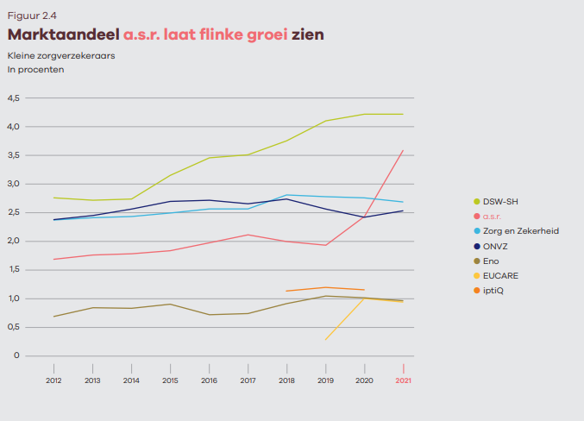

*Afbeelding 9: Marktaandeel en marktgroei a.s.r. Overgenomen van Zorgthermometer Verzekerden in Beeld (2021)*

## 2.2 Klanten en doelgroepen

A.s.r. richt zicht met de business lines en de verschillende merken op verschillende doelgroepen. Zo richt a.s.r. zich met het merk Ditzo op de mensen die een schade- en ziektekostenverzekering zelf willen afsluiten, met Ardanta op de uitvaartverzekering, met de Amersfoortse op het ondersteunen van ondernemers en werknemers bij ziekte, arbeidsongeschiktheid en inkomensverlies, met de Europeesche op reis-, annulerings-, en recreatieverzekeringen, met Loyalis op arbeidsongeschiktheid, en met a.s.r. op de klanten die bij voorkeur een verzekering, pensioen of hypotheek afsluiten via een adviseur. In het onderzoekplan wordt a.s.r. als algeheel merk gezien en heeft de probleemstelling in hoofdstuk 3 betrekking op het hoofdmerk a.s.r.

In een benchmark onderzoek wat is uitgevoerd door Mariska de Wit, een collega binnen a.s.r. blijkt dat de Nederlanders die a.s.r. als merkvoorkeur hebben, voornamelijk erg traditioneel, en minder modern van aard zijn. Daarnaast blijkt dat de gemiddelde leeftijd van de klanten van a.s.r. 55 jaar oud is. Het model wat voor dit onderzoek is gebruikt heet het Mentality model van de organisatie Motivaction. Voor meer informatie over dit model wordt u doorverwezen naar hoofdstuk 11.1.2.

Binnen iedere business line wordt er in verschillende stafafdelingen gewerkt aan één gezamenlijk doel, het verhogen van de Customer Intimacy binnen het bedrijf. De focus ligt hierbij op het verhogen van de klantwaarde en klanttevredenheid, en het kijken naar de kansen en ontwikkelingen die zich voordoen binnen de markt.

De communicatie vanuit a.s.r. naar de klant toe wordt gedaan via de website waar de klant vragen kan stellen en informatie kan vinden. Verder wordt er via e-mail reclame verspreid wanneer een verzekering afloopt. Ook worden er klantcommentaren van google verzameld en geanalyseerd aan de hand van data analytics. Er wordt binnen de organisatie kleinschalig gebruik gemaakt van de social mediakanalen Instagram, Facebook, Twitter en LinkedIn. De doelstelling van de organisatie om actief te zijn op het internet is om de klanten die geïnteresseerd zijn in het bedrijf op de hoogte te houden van bedrijfsactiviteiten, maar niet om massaal verzekeringen te verkopen. Het bedrijf is traditioneel van aard maar wel bezig om een omslag te maken naar een meer moderne organisatie.

## 2.3 Marketing- en salesactiviteiten

A.s.r. kan het marketingbeleid geheel zelf inrichten. Werknemers kunnen met nieuwe ideeën komen en de directeur geeft hier goedkeuring voor. Er zijn marketingdoelstellingen geformuleerd en de markt waarop iedere afdeling actief is, is gedefinieerd. Voor alle marketingactiviteiten zijn er marketingplannen opgesteld met een bepaald tijdspad. Deze worden periodiek besproken met de betrokken afdelingen. De marketingplannen worden opgesteld door de marketeers, managers en directie en zijn variërend qua tijdsplanning. Meestal worden de strategische marketingplannen opgesteld voor één à twee jaar. De marketingafdeling wordt geleid door de managers van de betreffende afdelingen en zijn conservatief van aard. Duurzaamheid en maatschappelijk verantwoord ondernemen zijn belangrijke punten waarop de marketingafdeling wil inspelen. Op het gebied van marketing wordt er voornamelijk gewerkt via inbound marketing. Voorbeelden van marketingactiviteiten die binnen de afdeling plaatsvinden zijn; één gezamenlijk portaal voor alle dochterondernemingen maken en fusies en duurzaamheidsactiviteiten via tv-commercials naar de klanten toe communiceren.

Op de verkoopafdeling zijn verkoopdoelstellingen geformuleerd. Deze doelstellingen worden vastgesteld aan de hand van bepaalde targets die behaald dienen te worden. Deze targets hebben te maken met de tevredenheid van de intermediair en het aantal intermediairs dat verzekeringen namens a.s.r. wilt aanbieden. De verkoopdoelstellingen zijn hier nog wel omzet gerelateerd, maar de organisatie stuurt wel meer richting klantwaarde (interne communicatie, 2021). De verkoopafdeling legt de focus voornamelijk op de belangrijkste klant, de intermediair. Dit gebeurt binnen de verschillende productlijnen allemaal onder de leiding van de salesmanagers.

### 2.3.1 Productvernieuwing

A.s.r. Vitality is een voorbeeld van een productvernieuwing. Het management heeft hiervoor verschillende procedures, taakverdelingen en voorziening vastgesteld die wekelijks, of twee wekelijks worden besproken. Voor de lancering van a.s.r. Vitality was het belangrijk om product- en markttests uit te voeren. Zo kon er worden gekeken bij welke doelgroep het product het beste zou aansluiten, en welke verbeteringen er nodig waren aan het product. Het gebruik van de consumenten bij a.s.r. Vitality ligt, wanneer er wordt gekeken naar het Mentality model, meer bij de moderne burgerij, opwaarts mobielen en gemaksgeoriënteerden dan de traditionele burgerij of de nieuwe conservatieven (interne communicatie, 2021).

## 2.4 Marketing- en Salesorganisatie

De ambitie van het bedrijf is om de meest succesvolle en winstgevende verzekeraar van Nederland te worden. Om deze ambitie nog verder te verrijken is het de bedoeling dat uiteindelijk alle dochterondernemingen (Op Ardanta na) onder één label van a.s.r. komen te vallen (interne communicatie, 2021). In mei 2021 is de Amersfoortse al onder het merk van a.s.r. verzekeringen komen te vallen. De functies die hier een groot aandeel in hebben gehad binnen a.s.r. zijn:

* Vertegenwoordigers
* Customer servicemedewerkers
* Salesmanagers
* Accountmanagers
* Commercieel directeuren
* Marketingmanagers
* Marketeers
* Product/brand managers
* Medewerkers PR/ communicatie
* Communicatiemanagers
* Marktonderzoekers

De communicatie binnen deze functies en afdelingen verloopt op een indirecte maar professionele wijze. A.s.r. hanteert een platte organisatiestructuur, wat inhoudt dat het erg gemakkelijk is om als werknemer in contact te komen met iemand hogerop in de organisatie. De samenwerking binnen de functies en afdelingen gebeurt nu vooral telefonisch, via Teams of via de mail. Tegenwoordig is het voor collega’s alweer mogelijk om naar het kantoor te komen. Wanneer de 1,5 meter regel wordt opgeheven is iedere werknemer van a.s.r. welkom zonder vooraf een reservering te hoeven maken. Het management heeft volledig inzicht in de tevredenheid van de medewerkers. Zo maken ze het werken uitdagend met de ‘Gamification’ tool. Hierin moeten medewerkers in competitieverband iedere dag vragen beantwoorden die betrekking hebben op het scrumteam waarin ze zich bevinden en op de organisatie. Door de vragen goed te beantwoorden kan de werknemer punten verdienen. Deze punten kunnen worden ingewisseld voor beloningen als korting op cursussen of eten en drinken in de kantine. Er is daarnaast ook een Mood Monitor die wekelijks de tevredenheid van de medewerker binnen de afdelingen meet. Als een afdeling laag scoort in de Mood Monitor, wordt er een gesprek aangegaan met de afdeling. Er wordt dan geprobeerd om te achterhalen waarom de medewerkers laag scoren en hierin naar een oplossing gezocht.

### 2.4.1 Informatie

Via het Infonet en het Teams kanaal is informatie beschikbaar voor medewerkers. Op deze portalen en programma’s is informatie te vinden over a.s.r. en worden bestaande onderzoeken gedeeld. Alleen medewerkers van a.s.r. hebben toegang tot dit portaal. Met dit portaal en met het Teams-programma geeft a.s.r. de medewerkers het vertrouwen en de vrijheid om informatie te kunnen inzien en voor onderzoeksdoeleinden te gebruiken. Er is weinig onderzoek gedaan naar de jongerenmarkt en tot op heden weet de organisatie niet waarom de onderzoeksdoelgroep een verzekering heeft afgesloten bij a.s.r.

### 2.4.2 Veranderingen de afgelopen 5 jaar binnen a.s.r.

1. 'Het nieuwe werken'

Het nieuwe werken waarbij een full time werkweek bestaat uit 38 uur waarin de werknemer zijn tijd maar ook plaats volledig zelf kan indelen (Bijl, 2009).

1. Verandering van directie

Binnen de organisatie zijn er een aantal nieuwe directieleden verwelkomd en van oude directieleden is afscheid genomen.

1. Verandering van manager(s)

Er zijn nieuwe managers aangesteld binnen bepaalde afdelingen.

1. Digitaal (thuis)werken

Vanwege de coronamaatregelen is thuiswerken belangrijker dan ooit geworden. A.s.r. probeert hier zo goed mogelijk op in te spelen door thuiswerken zo leuk en makkelijk mogelijk te maken voor de werknemers.

1. Verandering (opheffing & namen) van organisatieafdelingen en dochterondernemingen

Verschillende afdelingen zijn onder de bedrijfstak opgeheven en samengevoegd onder een nieuwe naam waarbij iedere afdeling zijn eigen doelstellingen en tijdsplanning heeft gekregen. Ook worden dochterondernemingen in de toekomst verleden tijd, en is het de bedoeling dat (bijna) alle dochterondernemingen onder a.s.r. verzekeringen komen te vallen.

### 2.4.3 De distributiekanalen van het bedrijf

A.s.r. distribueert haar diensten van oudsher via de intermediair. De intermediair is een tussenpersoon die de eindconsument advies geeft met betrekking tot bepaalde verzekeringen. De intermediair opereert met een kantoor in Nederland onder een eigen naam en biedt vanuit dit kantoor verzekeringen aan namens a.s.r. De intermediairtak van a.s.r. heeft in 2020 de omzet met 10% weten te vergroten tot 99 miljoen euro. Hiermee is a.s.r. de nummer 4 in de top 100 intermediairbedrijven. A.s.r. heeft hierin een verbeterd bedrijfsresultaat geboekt van 2 miljoen euro, wat tot een totaal bedrijfsresultaat van 25 miljoen heeft geleid in 2020 (van de Laar, 2021). A.s.r. opereert met merken als Corins , Felison, VKG, SuperGarant, Boval en Poliservice aan het opbouwen van een sterke intermediair- en distributiedivisie. De verbetering en het operationeel resultaat is gekomen door verschillende overnames van serviceproviders en distributiepartners zo blijkt uit het jaarverslag van a.s.r. (a.s.r., 2020).

A.s.r. biedt met de overname van de Amersfoortse naar a.s.r. sinds kort de zorgverzekering aan via de website. Met deze overname willen ze het marktaandeel vergroten voor de doelgroep die gemak zoekt en de zorgverzekering niet via een intermediair wil afsluiten.

## 2.5 Conclusie

A.s.r. heeft, wanneer er wordt gekeken naar de zorgverzekeringen, een behoorlijke groei weten te behalen ten opzichte van eerdere jaren. Binnen deze groei van de zorgverzekeringen zijn de klanten vanuit a.s.r. echter mensen met een gemiddelde leeftijd van 55 jaar oud en is er van de groei in het marktaandeel weinig terug te zien onder de jongvolwassenen (zie bijlage 11.5). Wanneer er naar de marketing- en salesafdeling wordt gekeken is deze van origine erg conservatief, waarbij er veelal wordt gewerkt volgens het beleid van de managers waar veel goedkeuringen nodig zijn om bepaalde stappen en ideeën door te voeren. Een frisse blik, niet denkend vanuit de organisatorische goedkeuringen zou het marktaandeel aan de hand van een marktontwikkelingsstrategie kunnen vergroten. Er is weinig onderzoek gedaan naar de jongere doelgroep en naar wat deze doelgroep daadwerkelijk belangrijk vindt aan een verzekering.

# Hoofdstuk 3 – Probleemanalyse

*In dit hoofdstuk wordt het probleem dat zich afspeelt binnen a.s.r. nader toegelicht. Dit wordt gedaan in de vorm van een probleemanalyse. De probleemanalyse wordt gevormd vanuit het marktonderzoeksboek van Kooiker. Zo bestaat de probleemanalyse uit; de aanleiding, doelstelling, probleemstelling, onderzoeksvragen, doelgroep, methode van onderzoek, uitwerkingen, tijdsplanning en begroting* (Broekhoff, Stumpel, & Kooiker, 2015)*.*

## 3.1 Aanleiding

Op het moment dat jongeren de leeftijd van 18 jaar bereiken zijn ze niet meer meeverzekerd met de ouders voor de ziektekosten. Vanaf de 1e van de maand nadat de jongeren 18 worden zijn ze zelf verantwoordelijk voor het betalen van hun zorgverzekering. Het afsluiten van een basis zorgverzekering is verplicht in Nederland. Een basis zorgverzekering verzekert echter niet alle zorg, die voor sommige jongvolwassenen wel van belang is.

Het afsluiten van zo een zorgverzekering kan alleen worden gedaan door het betalen van de premie aan een zorgverzekeraar. Dit is een maandelijks bedrag dat afhankelijk is van de zorgverzekering die wordt afgesloten. Op het moment dat iemand aanspraak doet op de zorgverzekering wordt er een eigen risico betaald. Het minimale eigen risico in 2021 is 385 euro (Vgz, 2021).

Jongeren kunnen op het 18e levensjaar een zorgtoeslag aanvragen. De zorgtoeslag is een tegemoetkoming vanuit de overheid om een gedeelte van de ziektekosten/zorgpremie te dekken. Dit bedrag kan oplopen tot 107,- euro per maand.

Op het moment dat jongeren de leeftijd van 18 jaar oud bereiken worden ze gezien als meerderjarig. Vanaf dit jaar worden de ‘jongeren’ gezien als ‘jongvolwassenen’. Jongvolwassenen behoren tot de leeftijdscategorie van 18 t/m 25 jaar en betreft 1,5 miljoen mensen in Nederland in het jaar 2019 (Joosten, 2019). Van de jongvolwassenen stonden er in het schooljaar 2019/2020 770.283 studenten ingeschreven op het hoger onderwijs (Nederlands Jeugdinstituut, 2020).

Veel jongvolwassenen blijven na het 18e levensjaar bij de zorgverzekeraar van hun ouders. Dit blijkt het geval te zijn bij één op de drie jongvolwassenen tussen de 18 en 21 jaar oud . Bij de doelgroep tussen de leeftijdscategorie van 18 t/m 30 jaar blijkt dat dit nog bij één op de zes het geval is. Van de jongeren die bij de zorgverzekering van hun ouders blijft, betaalt in 70% van de gevallen de ouders de volledige premie, of een deel hiervan. Van jongeren die zelfstandig een verzekering afsluiten betaalt 85% de premie zelf en vindt 80% de premie te hoog. Een kwart van de jongvolwassenen geeft aan de zorgpremie moeilijk te kunnen betalen (Veerman, 2019).

A.s.r. ziet een grote kans in het vergroten van het marktaandeel in de zorgsector met betrekking tot de studerende jongvolwassenen van 18 t/m 25 jaar dat een hoger beroepsopleiding volgt. Deze kans moet met de focus op Customer Intimacy vergroot worden.

## 3.2 Probleemstelling

A.s.r. ziet zowel een groei in het marktaandeel met betrekking tot de zorgverzekeringen (zie hoofdstuk 2.1 bedrijfsprofiel) als een groei in de distributie met de intermediair (zie hoofdstuk 2.4.3 De distributiekanalen van het bedrijf). Sinds de fusie van de Amersfoortse biedt a.s.r. zorgverzekeringen direct via de website aan. Op dit moment wordt dit nog zonder voorbedachte rade gedaan om ook jongvolwassenen in de leeftijdscategorie van 18 t/m 25 jaar hierin te betrekken.

Op dit moment heeft a.s.r. 76.477 jongvolwassenen als klant met een zorgverzekering. Van de 770.283 studerende jongvolwassenen met een HBO/WO opleiding wil a.s.r. met dit adviesplan 5% van de studerende jongvolwassenenmarkt als nieuwe klanten krijgen Dit zal betekenen dat er 38.515 nieuwe zorgverzekeringen zullen worden afgesloten onder deze doelgroep.

De concurrentie binnen de zorgverzekeringsconcerns is groot. Zo staat a.s.r. op de 7e plek met een marktaandeel van 3,6% (zie hoofdstuk 2.1) en op de 6e plek met het premieaandeel van 3,2% (zie hoofdstuk 11.4) binnen de zorgverzekeringen (Verbond van Verzekeraars, 2021). Jongeren zijn vanaf het 18e levensjaar verplicht om een zorgverzekering af te sluiten en a.s.r. ziet hierin grote kansen om het marktaandeel binnen deze doelgroep te vergroten (Persoonlijke communicatie, 2021).

A.s.r. ziet dat de huidige doelgroep dat een zorgverzekering afsluit, gemiddeld rond de 55 jaar is en zou willen weten wat de studerende jongere doelgroep van 18 t/m 25 jaar zou kunnen aanspreken om een zorgverzekering af te laten sluiten bij a.s.r. (Persoonlijke communicatie, 2021).

Binnen de organisatie is er weinig ervaring op het gebied van deze jongere doelgroep. Zo is er weinig onderzoek gedaan naar deze onderzoeksdoelgroep. De organisatie wil graag weten wat de daadwerkelijke wensen en behoeften van deze doelgroep zijn om hier vervolgens op te kunnen inspelen. Het uiteindelijke doel van de organisatie is om aan de hand van een marktontwikkelingsstrategie het marktaandeel te vergroten.

Dit onderzoek is voor de organisatie zo waardevol, omdat deze onderzoeksdoelgroep het snelst bereid is om over te stappen naar een andere zorgverzekeraar. Hiervoor stelt de doelgroep wel bepaalde vereisten. Deze vereisten zullen later in het onderzoek worden toegelicht. Door deze onderzoeksdoelgroep in een vroeg stadium te binden aan het merk en te blijven voorzien in de wensen en behoeften, zal de loyaliteit voor het merk vergroten. Zo blijkt dat hoe ouder de verzekerden zijn, hoe minder vaak ze overstappen (Vektis Intelligence, 2021).

## 3.3 Onderzoeksdoelgroep

De onderzoeksdoelgroep bestaat uit Nederlandse studerende jongvolwassenen in de leeftijdscategorie van 18 t/m 25 jaar oud. Het onderzoek is erop gericht om nieuwe klanten aan te trekken en deze te overtuigen een zorgverzekering af te laten sluiten bij a.s.r. Hierin is het van belang dat de onderzoekende doelgroep geen klant is bij a.s.r. en dat er onderscheid wordt gemaakt in de regio waarin de onderzoeksdoelgroep actief is (heel Nederland), het geslacht (evenredige verdeling man/vrouw) en dat de leeftijdscategorie binnen de onderzoeksdoelgroep zo gespreid mogelijk is.

Er is voor deze onderzoeksdoelgroep gekozen, omdat a.s.r. nog niet actief is op het gebied van marketing en communicatie naar deze doelgroep toe. Er is specifiek voor de criteria studerende jongvolwassenen gekozen, omdat 51% (770.283/1.500.000*100) van de jongvolwassenen een opleiding volgt/heeft gevolgd op het hoger onderwijs.

Er wordt wat betreft de onderzoeksdoelgroep geen onderscheid gemaakt in de woonsituatie, omdat de woonsituatie eventueel in het onderzoek van belang kan zijn wat betreft de aanpak om deze doelgroep te bereiken en overtuigen een zorgverzekering af te sluiten. In eerder onderzoek is gebleken dat thuiswonende jongvolwassenen minder met een (zorg-, vervoer- en/of reis) verzekering bezig zijn dan uitwonenden (Vogtländer, 2021). In dit onderzoek worden beide woonsituaties meegenomen.

## 3.4 Doelstelling

Om behoefteonderzoek te doen naar de 18 t/m 25-jarige studerende jongvolwassenen zullen er allereerst doelstellingen worden geformuleerd. Deze doelstellingen worden geformuleerd om uiteindelijk namens a.s.r. het marktaandeel onder de onderzoeksdoelgroep te vergroten.

### 3.4.1 Organisatiedoelstelling

Van de 770.283 huidige studerende jongvolwassenen op het hoger onderwijs moet begin 2023 5% van de 18 t/m 25-jarige studerende jongvolwassenen (38.515) een zorgverzekering hebben afgesloten bij a.s.r. verzekeringen.

### 3.4.2 Informatiedoelstelling

In augustus 2021 een onderbouwd behoefteonderzoek opleveren waarbij er, aan de hand van de wensen en de behoeften, studerende jongvolwassenen tussen de leeftijd van 18 t/m 25 jaar worden bereikt en overtuigt om een zorgverzekering af te sluiten.

## 3.5 Hoofdvraag

De hoofdvraag die is opgesteld is als volgt: “Op welke wijze kan a.s.r. studerende jongvolwassenen van de leeftijdscategorie 18 t/m 25 jaar het beste bereiken en overtuigen om een zorgverzekering af te sluiten?”

### 3.5.1 Deelvragen

Om antwoord te krijgen op de hoofdvraag zijn de volgende deelvragen geformuleerd. Deze deelvragen zijn gecategoriseerd aan de hand van drie thema’s.

#### De markt

* Welke soort zorgverzekeringen zijn er?
* Wat zijn de trends en ontwikkelingen binnen de zorgverzekeringsbranche?
* Welke veranderingen spelen er binnen de zorgverzekeringsbranche voor jongvolwassenen?
* Op welke manieren worden zorgverzekeringen aangeboden?
* Hoe vertegenwoordigt a.s.r. zich binnen de zorgverzekeringsbranche?

#### Concurrentie

* Wie zijn de grootste concurrenten binnen de zorgverzekeringssector?
* Wat zijn de sterke en zwakke punten van de concurrenten?
* Welke veranderingen spelen er binnen de bedrijfstak van de zorgverzekeringssector?

#### De doelgroep

* Wat zijn de kenmerken van de onderzoeksdoelgroep met betrekking tot de zorgverzekeringen?
* Wat weten studerende 18 t/m 25-jarigen van het afsluiten van een zorgverzekering?
* Wat zijn belangrijke kenmerken voor studerende 18 t/m 25-jarigen bij het afsluiten van een zorgverzekering?

## 3.6 Onderzoeksmethode

Aan de hand van de onderzoekvragen kan de onderzoeksopzet worden geformuleerd. Uit de onderzoeksvragen blijkt dat er sprake is van zowel verkennend, als verklarend onderzoek. Binnen het verkennend onderzoek zal zowel desk- als fieldresearch worden uitgevoerd.

De factoren en de achterliggende motivaties van de doelgroep wat betreft het afsluiten van verzekeringen hebben een belangrijke rol in dit onderzoek. Door deze factoren en motivaties te achterhalen met interviews en een enquête zal er, in combinatie met de deskresearch, een aanbeveling voor a.s.r. worden opgesteld om deze doelgroep een zorgverzekering af te laten sluiten. In het beschrijvende onderzoek zal de enquête statistische conclusies over een populatie moeten gaan trekken aan de hand van het programma SPSS.

### 3.6.1 Deskresearch

De deskresearch is gedaan aan de hand van zowel interne als externe gegevens. Zo is er eerder onderzoek gedaan naar de wensen en behoeften van jongvolwassenen met betrekking een zorg-, vervoer-, en reisverzekering voor a.s.r. (Vogtländer, 2021). Naast interne deskresearch vindt er ook externe deskresearch plaats. Externe deskresearch wordt gedaan aan de hand van bestaande rapportages, onderzoeken, databanken en online publicaties. Er zijn veel relevante rapporten en artikelen op het internet beschikbaar die de deelvragen kunnen beantwoorden.

Het doen van deskresearch zal antwoord gaan geven op de volgende deelvragen:

* Welk soort zorgverzekeringen zijn er?
* Wat zijn de trends en ontwikkelingen binnen de zorgverzekeringsbranche?
* Welke veranderingen spelen er binnen de zorgverzekeringsbranche voor jongvolwassenen
* Hoe vertegenwoordigt a.s.r. zich binnen de zorgverzekeringsbranche
* Wie zijn de grootste concurrenten binnen de zorgverzekeringssector?
* Welke veranderingen spelen er binnen de bedrijfstak van de zorgverzekeringssector?
* Wat zijn de sterke en zwakke punten van de concurrenten?
* Wat zijn de kenmerken van de onderzoeksdoelgroep met betrekking tot de zorgverzekeringen?
* Op welke manieren worden zorgverzekeringen aangeboden?

### 3.6.2 Fieldresearch

De fieldresearch is zowel kwantitatief, als kwalitatief van aard. De onderzoeksmethodiek is in de vorm van exploratief onderzoek, waarin er nieuwe relaties worden ontdekt en op systematische wijze gegevens worden verzameld en geanalyseerd om het onderzoek verder te onderbouwen (Broekhoff, Stumpel, & Kooiker, 2015).

Het kwalitatieve gedeelte van het onderzoek zal worden gedaan aan de hand van bestaande interviews uit eerder onderzoek (Vogtländer, 2021) en nieuwe interviews. Dit wordt gedaan om een beter beeld te krijgen van de factoren en achterliggende motivaties die een rol spelen bij het afsluiten van een zorgverzekering. Wanneer deze primaire data geanalyseerd is, wordt er aan de hand van kwantitatief onderzoek gekeken of er een verband is tussen de resultaten die uit de interviews zijn gekomen, en datgeen waar de populatie over nadenkt.

De methodieken die gebruikt zullen worden vanuit fieldresearch zijn diepte-interviews en een vragenlijstonderzoek.

Het doen van fieldresearch zal antwoord gaan geven op de volgende deelvragen:

* Wat zijn de kenmerken van de onderzoeksdoelgroep met betrekking tot de zorgverzekeringen?
* Wat weten studerende 18 t/m 25-jarigen van het afsluiten van een zorgverzekering?
* Wat zijn belangrijke kenmerken voor studerende 18 t/m 25-jarigen bij het afsluiten van een zorgverzekering?

#### 3.6.2.1 Vragenlijstonderzoek

Met een vragenlijstonderzoek is het mogelijk om op grote schaal informatie te vergaren van een onderzoeksdoelgroep. Aan de hand van een vragenlijstonderzoek worden de ideeën en gedachten die uit de interviews komen nader gekwantificeerd met behulp van SPSS en/of Excel. De vragenlijst is uitgezet via de social media kanalen LinkedIn, Facebook en WhatsApp onder jongvolwassen die binnen de onderzoekspopulatie vallen. Het doel van de enquête is om genoeg respondenten te werven binnen de populatie om zo betrouwbare verbanden te kunnen leggen en met valide resultaten tot een onderbouwd advies te komen voor a.s.r. Voor de volledige uitwerking van de enquête zie bijlage 11.8.

##### 3.6.2.1.1 Benaderingswijze

Wat betreft de enquête zijn er aan de hand van social media kanalen als LinkedIn, Facebook en WhatsApp, respondenten geworven. Het social media bericht bestaat uit een wervingstekst (zie bijlage 11.8.1), waarin er aan de deelnemer wordt gevraagd om deel te nemen aan een enquête onderzoek. Naast de oproep om deel te nemen aan het onderzoek is er ook aan de respondenten gevraagd om het bericht te delen binnen bekende kringen van de respondent. Binnen het vragenlijstonderzoek hebben tien respondenten kans kunnen maken op een bol.com cadeaukaart ter waarde van 10 euro om zo de bereidbaarheid voor het invullen van de vragenlijst te vergroten.

#### 3.6.2.2 Eén op één interviews

Naast het vragenlijstonderzoek zullen er één op één interviews worden gehouden. Aan de hand van één op één interviews kan er op een gemakkelijke wijze diepte-informatie worden vergaard onder de doelgroep. Deze interviews worden online uitgevoerd via Teams. Er zullen in totaal tussen de 8 à 14 interviews worden afgenomen of totdat er saturatie optreedt. Saturatie houdt in dat er geen nieuwe informatie meer uit de interviews wordt opgenomen (Benders, 2020). Zie voor het analyseschema bijlage 11.9.

In het interview zijn verschillende projectieve technieken gebruikt. Zo hebben de respondenten vooraf geformuleerde factoren gezien, waarin de respondent deze naar mate van persoonlijk belang heeft kunnen indelen. Deze projectieve techniek wordt ook wel word sorting genoemd. Het doel van deze projectieve techniek is om zo de belangrijke, en minder belangrijke kenmerken van een respondent in kaart te brengen.

##### 3.6.2.2.1 Benaderingswijze

De respondenten voor de interviews zijn benaderd via LinkedIn. Hierbij hebben de respondenten de keuze gekregen om zelf een datum in te plannen voor het interview. Verder is er via de bestaande kringen een oproep gedaan om nieuwe respondenten te werven om zo tot nieuwe inzichten en ideeën te komen met betrekking tot de zorgverzekering. Het interview heeft bij alle respondenten digitaal, via Teams plaatsgevonden.

## 3.7 Tijdsplanning

De tijdsplanning voor het nieuwe onderzoek ziet er als volgt uit: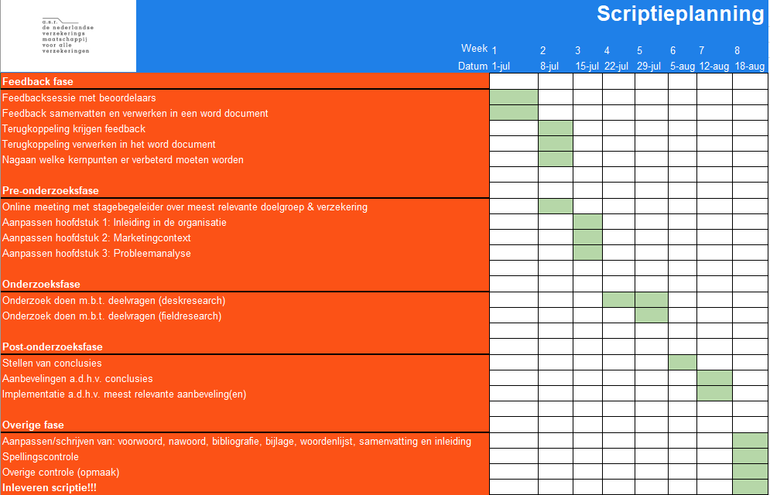

# Hoofdstuk 4 – Onderzoeksverantwoording

*Een onderzoek verloopt niet altijd exact volgens de vooraf gemaakte planning. In dit hoofdstuk worden de belemmeringen en positieve punten beschreven die zich tijdens het onderzoek hebben voorgedaan.*

## 4.1 COVID-19

COVID-19 heeft een bijzondere impact gehad op de vorm van het onderzoek. Gedurende de pandemie is het onderzoek vanaf één vaste plek uitgevoerd in de slaapruimte van de onderzoeker. Overleggen met collega’s was niet meer mogelijk vanwege het einde van het stagecontract en daarbij, het moeten inleveren van de laptop. Dit heeft tot gevolg gehad dat het niet meer mogelijk was om op het informatienetwerk van a.s.r. terecht te kunnen. Het werven van nieuwe respondenten voor het onderzoek werd ook als lastiger (maar niet als onmogelijk) ervaren vanwege de vakantieperiode waarin de onderzoeksdoelgroep zich begaf.

## 4.2 Kwalitatief onderzoek

Het kwalitatieve onderzoek is gedaan aan de hand van eerder gedane interviews (Vogtländer, 2021) en aanvullende interviews via Teams. Het doen van de aanvullende interviews heeft voor nieuwe inzichten, bij een nieuwe doelgroep gezorgd. Het benaderen van de nieuwe respondenten voor de interviews is bewust niet binnen de bekende kring gedaan, omdat dit voor bias zou zorgen. Het kwalitatieve onderzoek verliep voor zowel de onderzoeker, als de respondenten op een goede wijze. Ook bij de aanvullende interviews waren de aanvullende respondenten voornamelijk aan het woord, en gaven ze duidelijke antwoorden op de vragen die ze gesteld werden. Bij onduidelijkheid was er altijd de mogelijkheid om door te vragen en verdere behoeften te achterhalen.

## 4.3 Kwantitatief onderzoek

Voor het kwantitatieve onderzoek is er met de vragenlijst een respons behaald van 119 respondenten. Met deze respons was het de bedoeling dat er betrouwbare en valide uitspraken zouden worden gedaan tot de totale populatie van de onderzoeksdoelgroep. De onderzoeksdoelgroep is gespecificeerd naar respondenten die studeren, en in de leeftijdscategorie van 18 t/m 25 vallen. Om een valide uitspraken te kunnen ten opzichte van de gehele populatie is er gewerkt met het programma SPSS. Met de kruistabellen die zijn gemaakt, was het mogelijk om variabelen met elkaar te combineren. Het was echter niet mogelijk om tot een statistische samenhang te komen en uitspraken te doen over de gehele populatie. Dit kwam doordat er bij alle kruistabellen een nulhypothese naar voren kwam en de stelling van Cochran onjuist was, waardoor er geen verdere samenhang tot de variabelen naar voren is gekomen. Er is nog geprobeerd om de doelgroep in het SPSS-bestand te verkleinen naar 18 t/m 22-jarige studerende jongeren (voorheen 18 t/m 25-jarigen), en bepaalde variabelen te hercoderen maar ook met deze wijziging gaven de nominale en nominale/ordinale variabele aan dat de nulhypothese en de stelling van Cochran onjuist waren. De onderzoeksdoelgroep is als ‘redelijk representatief’ ervaren gezien de verhoudingen van de variabelen (zie hoofdstuk 11.8.2)

# Hoofdstuk 5 – Onderzoeksresultaten

*In het hoofdstuk onderzoeksresultaten zijn de antwoorden te vinden die betrekking hebben gehad op de deelvragen. De informatie is vergaard via deskresearch (zie hoofdstuk 3.6.1) en fieldresearch (zie hoofdstuk 3.6.2).*

De onderzoeksresultaten zijn gecategoriseerd op basis van de thema’s; het profiel van studerende jongvolwassenen, de markt waar het onderzoek betrekking op heeft, en de concurrentie die er binnen de markt aanwezig is.

## 5.1 De markt

*In dit thema wordt er ingegaan op de markt waarin de organisatie zich begeeft. Binnen dit thema komen de trends en ontwikkelingen binnen de verschillende soorten zorgverzekeringen naar voren, worden de veranderingen binnen de zorgverzekeringssector naar voren gebracht, en wordt er aan de hand van het Abell-model duidelijk, waar a.s.r. zich binnen de markt bevindt, en waar de mogelijke kansen liggen.*

### 5.1.1. Welke soort zorgverzekeringen zijn er

Allereerst is het van belang om te weten welke soort zorgverzekeringen er allemaal zijn. Iedere zorgverzekering heeft zo zijn eigen unieke eigenschappen. Door onderzoek te doen naar de verschillende soorten zorgverzekeringen is er kennis opgedaan over welke zorgverzekeringen er allemaal op de markt beschikbaar zijn en kan er dieper op één specifieke zorgverzekering worden ingegaan.

#### 5.1.1.1 Basisverzekering

De basisverzekering is een verplichte zorgverzekering volgens de overheid. Deze verzekering vergoedt het grootste gedeelte van de zorg dat medisch gezien nodig is. Hierbij valt er te denken aan een vergoeding van de huisarts, en een behandeling in het ziekenhuis. Iedereen vanaf 18 jaar is verplicht om minimaal een basisverzekering te hebben. Wanneer er zorg uit het basisverzekeringspakket wordt gebruikt is de gebruiker verplicht een eigen risico te betalen. De enige uitzondering wanneer er geen eigen risico betaalt hoeft te worden, is wanneer kinderen nog bij hun ouders meeverzekerd zijn (Panis, Fauve, 2021).

Binnen de basisverzekering zijn er verschillende soorten basisverzekeringen:

##### 5.1.1.1.1 Naturapolis

Een naturapolis is een basisverzekering waarbij de zorg, die in het basispakket zit inbegrepen, alleen volledig vergoed wordt op het moment dat de zorgverzekeraar en degene die de behandeling pleegt, een contract met elkaar hebben afgesloten. In dit contract tussen de behandelaar en de zorgverzekeraar zijn afspraken gemaakt over de kwaliteit van de behandeling (welke behandelingen zijn mogelijk), maar ook de kosten van de behandeling worden hierin meegenomen (hoeveel kost een bepaalde behandeling).

Indien de behandelaar geen contract heeft met de zorgverzekeraar, dan wordt de behandeling/de zorg maar voor een deel vergoed en moet het andere deel dat niet vergoed wordt, door de afnemer betaald worden. Bij het afnemen van een naturapolis is het voor de consument belangrijk om te kijken bij welke behandelaar de zorgverzekeraar een contract heeft afgesloten om de zorg volledig vergoed te krijgen. Bij een naturapolis betaald de verzekeraar het uit te keren bedrag direct uit aan de behandelaar. Een naturapolis is in de prijs voordeliger dan een restitutiepolis.

##### 5.1.1.1.2 Restitutiepolis

Een restitutiepolis is een basisverzekering waarbij de zorgverzekeraar de volledige kosten bij alle behandelaars vergoed. Het is bij deze basisverzekering echter wel mogelijk dat de consument de kosten eerst zelf moet betalen, en dat deze kosten later worden verhaald op de zorgverzekeraar bij wie de polis is afgesloten. Het hangt er bij deze verzekering wel van af hoe hoog de medische kosten zijn. Op het moment dat de zorgkosten voor een behandeling erg hoog zijn, hoeft de zorgverzekeraar deze niet volledig te vergoeden. Een restitutieverzekering is een verzekering waar de keuzevrijheid voor zorg groter is dan bij een naturapolis. Deze zorgverzekering is over het algemeen duurder dan een naturapolis.

##### 5.1.1.1.3 Combinatiepolis

Een combinatiepolis/combinatieverzekering is een natura- en restitutiepolis in één. Hierin wordt er onderscheid gemaakt in de zorg waar de consument recht op heeft. Zo wordt sommige zorg vergoed op basis van de naturapolis, en sommige zorg wordt hierin vergoed via de restitutiepolis.

##### 5.1.1.1.4 Budgetpolis

Deze polis is een basiszorgverzekering waarbij hetzelfde systeem wordt gehanteerd als bij een naturapolis. De consument kan met een budgetpolis alleen bij een kleiner aantal ziekenhuizen en behandelaars terecht dan dat het met een naturapolis kan.

#### 5.1.1.2 Aanvullende zorgverzekering

De aanvullende zorgverzekering is een zorgverzekering voor mensen die meer zorg vereisen dan dat een basisverzekering kan vergoeden. De grootste redenen dat mensen een aanvullende zorgverzekering afsluiten zijn voor; tandartskosten, fysiotherapie en alternatieve geneeswijzen. Voor een bredere uitleg wat betreft de alternatieve geneeswijzen zie bijlage 11.6. Daar waar een basisverzekering verplicht is iedereen te accepteren is dat bij een aanvullende zorgverzekering niet het geval.

#### 5.1.1.3 Collectieve zorgverzekering

Bij een collectieve zorgverzekering wordt er een zorgverzekering afgesloten dat met een grote groep mensen kan worden afgesloten. Hierbij krijgt de groep die zo een collectieve zorgverzekering afsluit korting op de te betalen premie (Panis, Fauve, 2021). Deze collectieve zorgverzekering kan zowel een basis- als aanvullende zorgverzekering zijn. Minister van Ark heeft echter een nieuwe wet ingevoerd, dat ervoor gezorgd heeft dat er in 2023 geen collectieve zorgverzekeringen meer mogen worden afgesloten in verband met misleidende collectieve kortingen (Dijkhuis, 2020).

In dit onderzoek zal de focus worden gelegd op de basisverzekering en de aanvullende dekkingen. Uit de interviews in eerder gedaan onderzoek is gebleken dat de basisverzekering de meest voorkomende verzekering is onder studerende jongvolwassenen binnen de leeftijdscategorie van 18 t/m 25 jaar en dat een groot deel een aanvullende dekking binnen deze verzekering heeft (zie bijlage 11.9).

### 5.1.2 Wat zijn de trends en ontwikkelingen binnen de zorgverzekeringsbranche?

Binnen de zorgverzekering is het van belang om te weten welke trends en ontwikkelingen er spelen binnen de branche. Door de trends en ontwikkelingen te kunnen achterhalen, is het mogelijk om deze in het advies aan a.s.r. te koppelen aan de studerende jongvolwassen doelgroep.

Maton Sonnemans is een partner van het bedrijf EY VODW dat consultancy advies geeft aan grote ondernemingen. Het advies van meneer Sonnemans is gericht op klantgerichte innovatie en digitale transformatie om organisaties professioneler, innovatiever, en meer ondernemend te maken. Martin Sonnemans heeft veel ervaring op het gebied van distributie, productie, organisaties en merken. Sonnemans heeft namens het bedrijf EY, onderzoek gedaan naar de transformatie die zich afspeelt binnen de zorgverzekeraarsmarkt en hiervan zes relevante trends in kaart weten te brengen.

Door de COVID-situatie is zorg en gezondheid belangrijker dan ooit geworden. Uit het onderzoek blijkt dat zorg en gezondheid op dit moment één van de meest snelgroeiende, en daarnaast grootste markten is in de wereld. Dit komt naast de COVID-situatie mede door de vergrijzing en ziekten als obesitas waardoor er een enorme groei is binnen deze markt. Met het gezonder leven wat steeds belangrijker begint te worden, zijn er allerlei ondernemingen op zoek naar een waardevolle positie binnen de markt om een aantrekkelijk verdienmodel te ontwikkelen.

Binnen de zorgverzekeringssector liggen er grote kansen voor zorgverzekeraars wanneer er op de volgende zes trends wordt ingespeeld (EY VODW, 2021):

#### 5.1.2.1 Chronische ziekten crisis

De zorgverzekeringsconcerns worden niet aangespoord om het gedrag van de consument op de lange termijn te kunnen beïnvloeden. Eén van de mogelijkheden om dit te doen is door met een aanbod te komen dat deze lange termijn gedragsverandering kan doen beïnvloeden in de vorm van incentives (cadeaus/beloningen). Op dit moment wordt binnen veel verzekeringsmaatschappijen het fee-for-service model gebruikt. Dit model zorgt ervoor dat zorgaanbieders worden betaald voor het vergoeden van zorgkosten in plaats van preventieve interventies. Een preventieve interventie is het bevorderen en beschermen van de gezondheid van de klant (volksgezondheidenzorg, 2021).

#### 5.1.2.2 De beweging richting uitkomsten en waarde

Inmiddels is het fee-for-service model aan het veranderen en wordt er binnen het zorgstelsel steeds meer gekeken naar manieren om de waarde van de zorg te kunnen belonen. Dit wordt op dit moment door zorgverzekeraars langzamerhand gedaan in de vorm van initiatieven op kleine schaal. Zo worden er incentives uitgedeeld die de lange termijn kosten moeten verminderen. De klant die de premie voor de zorg uiteindelijk moet betalen komt echter nog maar langzaam in beweging binnen deze incentives. Om actief op de lange termijn waarde in te spelen moet een zorgverzekeraar een goed beeld hebben van de gedragingen van de klanten en de risicofactoren die er meespelen. Verzekeraars dienen te transformeren binnen de branche. Niet alleen de prijs en de dekking is een belangrijke factor, maar ook het beïnvloeden en reduceren van de gezondheidsrisico’s wordt steeds belangrijker. Dit zorgt ervoor dat een zorgverzekeraar van een korte termijn relatie met de klant op zoek moet gaan naar een lange termijn relatie met de klant (van Dijen, 2021).

#### 5.1.2.3 M-health technologieën

Er zit een groot marktpotentieel voor verzekeringsmaatschappijen in M-health technologieën. Dit grote potentieel triggert verzekeringsmaatschappijen echter nog niet om het te implementeren in het business model. Met M-health kan er een beter inzicht worden verkregen in de behoeften en gedragingen van de afnemer en kunnen deze beïnvloed worden. M-health staat voor mobile Health en gaat van een sms-reminder tot een metend instrument dat de hartslag en nog veel meer persoonlijke gegevens van iemand kan doorsturen naar de behandelaar. M-health kan worden toegepast op een mobiele telefoon, tablet of Apple Watch/Fitbit binnen de gezondheidszorg. Bij M-health kan er informatie worden doorgespeeld naar een behandelaar, zodat er op tijd kan worden ingegrepen bij bepaalde patiënten die risico lopen op gezondheidszorg. Daarnaast kan er via communicatiekanalen als sms en WhatsApp een operatie of afspraak worden ingepland, maar ook kan iemand eraan herinnert worden bepaalde medicijnen in te nemen. M-health streeft ernaar om een vertrouwelijke relatie te ontwikkelen tussen de afnemer en de zorgaanbieder om zo via de technologische apparaten zorg te verbeteren en de klanttevredenheid te vergroten (Kamerbreek, 2020).

#### 5.1.2.4 Big data revolutie

Data analyse is van groot belang om de specifieke behoefte van de klant te kunnen begrijpen. Data analyse wordt gedaan aan de hand van Big data. Big data is opkomend binnen andere sectoren alleen nog niet zozeer binnen de verzekeringssector. Verzekeraars hebben geen compleet beeld over hun klanten en weten weinig persoonlijke interesses. Big data is het vermogen om in een enorme hoeveelheid data, verbanden te kunnen vinden en nieuwe kansen voor bedrijven te ontwikkelen aan de hand van zinvolle patronen. Verzekeraars kunnen hierdoor risico’s eerder inschatten. Dit kan bijvoorbeeld een toegevoegde waarde zijn voor de consument door premies af te stemmen op de klanten en de schade en chronische ziekten te voorkomen in plaats van te verzekeren. Het probleem van big data binnen de zorgsector is echter het ethische vraagstuk (zie afbeelding 10). Een zorgverzekeraar moet duidelijk in kaart hebben welke data er gebruikt mag worden in combinatie met de privacy van de afnemer (Verbond van verzekeraars, 2020).

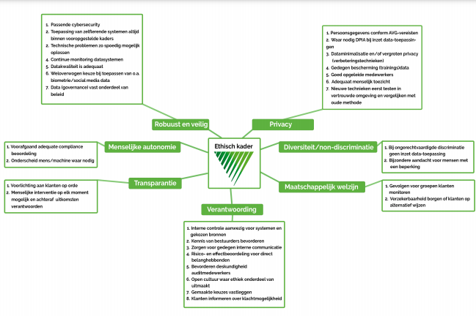

*Afbeelding 10: Toolkit ethisch kader. Overgenomen van Verbond van verzekeraars (2020)*

#### 5.1.2.5 Klant centraal

Verzekeraars staan nog ver van de klant vandaan. Inzicht in het consumentengedrag is de grootste kans om de lange termijnkosten te verlagen en de gezondheidszorg te kunnen verbeteren. Dit kan worden gedaan door toekomstige risico’s te voorkomen.

Zorgverzekeraars hebben over het algemeen een negatieve reputatie vanwege het feit dat zorg voor bepaalde patiënten niet vergoed wordt en dat het merendeel van de mensen die een zorgverzekering heeft afgesloten, hier geen gebruik van hoeft te maken. Vanuit de positie waar het vertrouwen in de zorgverzekeraar over het algemeen negatief is, moet de verzekeraar de klant zien te herwinnen door vertrouwen naar de klant te wekken. Dit wordt over het algemeen gedaan in de relevantie, en de frequentie van het klantcontact maar er zijn ook andere mogelijkheden om de klant centraal te stellen.

##### 5.1.2.5.1 Naast vergoeden, ook zorgen voor een gezonde klant

Om relevant en interessant te blijven voor de verzekerden binnen de zorg, is het belangrijk om er niet alleen te zijn voor de mensen die zorg nodig hebben, maar ook voor de mensen die gezond zijn en dit zo lang mogelijk willen blijven. Zo vindt de consument het nooit leuk om een zorgverzekering af te sluiten, maar wil het wel op een zo lang mogelijke en zorgeloos mogelijke manier, gezond door het leven gaan. Door de focus ook op deze mensen te leggen kan een verzekeraar ieder jaar toegevoegde waarde blijven creëren en zo een betere dienstverlening geven aan de klanten. Dit kan er voor zorgen dat de maandelijkse premie niet het belangrijkste aspect wordt om voor een zorgverzekeraar te kiezen.

##### 5.1.2.5.2 Het personaliseren van zorg

Iedereen is verschillend en het is dan ook belangrijk om de verandering door te voeren van het zo veel mogelijk verkopen van polissen, naar personalisatie. De ene klant is bezig met het opzetten van een dagelijkse, gezonde levensstijl en de ander vindt het allemaal wel prima hoe het nu loopt. Door middel van data-gedreven toepassing kan er meer personalisatie worden gecreëerd voor de klant en wordt de klant centraal gezet. Dit kan door de huidige wetgeving en het AVG nog wel een uitdaging zijn voor een verzekeringsmaatschappij.

##### 5.1.2.5.3 Een maatschappelijke dienstverlener worden

Een verzekeringsmaatschappij zal zijn bedrijfscultuur en bedrijfsprocessen van het begin tot eind moeten aanpassen om zo meerwaarde te kunnen creëren voor de klant. Doordat iedere klant anders is, moet een bedrijf flexibel zijn en een groot inlevingsvermogen hebben. Over het algemeen denken verzekeraars nog erg vanuit de grootte van de risico’s en niet vanuit de oplossingen voor de maatschappij. Wanneer een organisatie deze aspecten allemaal weet toe te passen zal het van het verkopen van een low-interest product (basiszorgverzekering), overgaan naar de verkoop van een high interest product (het verkopen van gezondheid). Over het algemeen vergt dit een; klant-gedreven doelstellingen, een verandering in de werkwijze, en ander leiderschap (EY VODW, 2021).

#### 5.1.2.6 Premies en inkomsten onder druk

Een lastige opgave voor verzekeraars is dat ze de premies niet te veel kunnen laten stijgen ook al stijgen de zorgkosten wel. Consumenten kijken bij het afsluiten van een zorgverzekering voornamelijk naar de prijs. Zorgverzekeraars moeten er voor zorgen dat ze de zorgkosten van de klanten zo laag mogelijk houden, maar daarnaast moeten ze ook op zoek gaan naar nieuwe verdienmodellen om naast de premie meer inkomsten te genereren uit de zorgverzekeringen.

Voor het merendeel is premie een belangrijk aspect binnen de zorgverzekering (zie bijlage 11.8.2). Het blijkt echter dat hoe hoger de sociaaleconomische status, hoe hoger het switch percentage is (Van den Bos, 2019). Door meer in te spelen op kwaliteitsbeleving en dienstverlening te verhogen, kunnen klanten bereid zijn meer te willen betalen voor hun zorgverzekering. Daarnaast blijkt dat duurzaamheid onder de jongere generatie steeds belangrijker aan het worden is. Dit komt overeen met de resultaten uit de interviews waarbij jongeren die duurzaamheid belangrijk vinden eerder geneigd zijn meer voor een zorgverzekering te willen betalen.

***“Het maakt mij echt niet uit als ik 10-20 euro meer betaal als bedrijven uitstralen dat ze met duurzaamheid bezig zijn.”***

Een additionele service aanbieden naast de zorgverzekering is een andere manier om een verdienmodel te creëren. Zo kunnen loyaliteitsprogramma’s of het verbeteren van de gezondheid meer inkomsten genereren. Een maandelijkse betaling in de vorm van een abonnement zou hier een goed voorbeeld in kunnen zijn. Een verzekeraar moet echter wel nadenken over de business case van het bedrijf bij het aanbieden van een additionele service. Zo is het bijvoorbeeld mogelijk dat een maatschappij een cursus geeft waarin consumenten gaan afvallen, gezonder gaan leven, of stoppen met roken.

Een zorgverzekeraar heeft veel waardevolle partners die zorg verlenen. Net opkomende bedrijven die een verdienmodel zien met technologie en innovatie binnen de medische sector (InsurTech) kunnen verzekeringsmaatschappijen als een waardevolle partner zien. Zo kan een zorgverzekeraar de rol van een leverancier van data worden voor deze bedrijven, een adviserende rol aannemen, of een distributeur worden voor deze bedrijven naar vele zorgklanten toe. Een zorgverzekeraar moet hierin echter wel ten alle tijden nagaan dat de integriteit, transparantie en de wet- en regelgeving hierin een belangrijke rol spelen.

### 5.1.3 Welke veranderingen spelen er binnen de zorgverzekeringsbranche voor jongvolwassenen

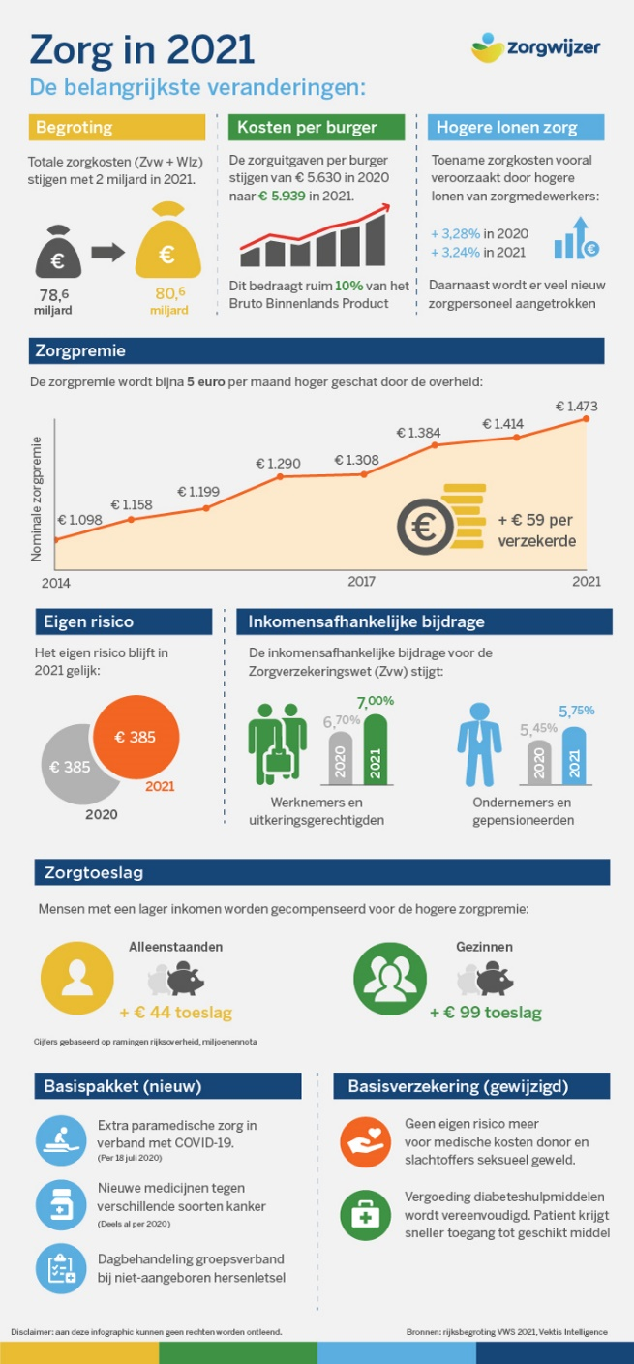Niet alleen zorgverzekeraars kampen met trends en ontwikkelingen binnen de branche. Ook de onderzoeksdoelgroep waar dit onderzoek betrekking op heeft kampt met trends en ontwikkelingen binnen de zorgverzekering.

#### 5.1.3.1 Zorgpremie

De zorgpremie voor de basiszorgverzekering is gemiddeld met 5 euro per maand gestegen. Dit komt neer op een stijging van 59 euro per jaar. De belangrijkste redenen voor deze stijging zijn de loonsverhoging van drie procent voor de zorgmedewerkers en de vergrijzing en uitbreiding van het basiszorgverzekeringspakket.

#### 5.1.3.2 Uitbreiding basispakket

Wanneer de klant herstellende is van een coronabesmetting, of aanhoudende klachten of beperkingen ervaart met betrekking tot corona, kan de klant in aanmerking komen voor vergoeding tot paramedische herstelzorg. Deze zorg houdt het volgende in:

* Alle logopedie behandelingen
* Oefen- of fysiotherapie van maximaal 50 behandelingen
* Voedingsadvies van een diëtist tot maximaal 7 uur
* Ergotherapie van maximaal 10 uur

Daarnaast wordt het vervoer naar een dagbehandeling vergoed wanneer de klant lichamelijke beperkingen heeft, psychische problemen ervaart of een chronische ziekte heeft.

*Afbeelding 11: Infographic veranderingen binnen de zorgverzekeringsbranche. Overgenomen van Zorgwijzer (2021)*

Bij milde tot matige longziekte, in combinatie met ernstige klachten wordt de fysiotherapie vergoed tot maximaal 70 behandelingen in het eerste jaar en 52 behandelingen in het opeenvolgende jaar (Rijksoverheid, 2021).

#### 5.1.3.3 Eigen risico

Het eigen risico is gelijk gebleven, net als dat dit de afgelopen vijf jaar het geval is geweest. Echter hebben de klanten (afhankelijk van de zorgverzekeraar) de mogelijkheid dat ze geen eigen risico hoeven te betalen. Dit geldt voornamelijk voor preventieprogramma’s of dieetpreparaten die gezondheidsproblemen kunnen voorkomen.

#### 5.1.3.4 Zorgtoeslag

De zorgtoeslag is in het jaar 2021 gestegen om zo de te betalen zorgpremie te kunnen compenseren. Het eigen vermogen is afhankelijk van het te ontvangen zorgtoeslag. Mensen met een minimum inkomen ontvangen 1.294 euro zorgtoeslag en meerpersoonshuishoudens kunnen een maximale zorgtoeslag van 2.496 in het jaar 2021 krijgen (zorgwijzer, 2021).

#### 5.1.3.5 Intermediair

Ook wat betreft de intermediair is er in combinatie met het aanbieden van de zorgverzekering de afgelopen jaren een verandering geweest. Vroeger was het normaal dat een afnemer naar een intermediair toe ging om een zorgverzekering af te sluiten. Tegenwoordig bemiddelen intermediairs de zorgverzekering voornamelijk als serviceproduct. Dit houdt in dat de zorgverzekering niet meer als verdienmodel wordt aangeboden, maar als optionele service.

***“Ik haak af als ik een reisverzekering bijvoorbeeld bij een intermediair moet afsluiten.”***

Mede door de huidige manieren waarop zorgverzekeringen worden aangeboden (zie hoofdstuk 5.1.4.) is de vraag om advies en begeleiding erg veranderd (zie hoofdstuk 5.3.3) en dekken de verdiensten nauwelijks nog de kosten voor de intermediair (Persoonlijke communicatie, Joost Ehren).

### 5.1.4 Op welke manier worden zorgverzekeringen aangeboden?

Bij het afsluiten van een basis zorgverzekering hoort een polis die de ontvanger krijgt. Deze polis is een schriftelijke bevestiging en het bewijs dat er een verzekeringsovereenkomst is aangegaan. Een verzekeraar is verplicht een polis aan te bieden aan de verzekerde. Via welke manieren worden echter zulke basis zorgverzekeringen afgesloten?

#### 5.1.4.1 Website

Via een website is het mogelijk om een basis zorgverzekering af te sluiten. Door klanten naar je website te trekken kan je ze eenvoudig een verzekering laten afsluiten indien de website de klanten goed bevalt. Hoe aantrekkelijker de website is voor de klant, hoe langer de klant op de website zal rondhangen. Een sessieduur van een klant, het zoekgedrag en het klikgedrag kan allemaal worden opgemeten aan de hand van meetprogramma’s. Uit een onderzoek vanuit Databox blijkt dat de gemiddelde sessieduur dat iemand op een website zit rond de 120 en 140 seconden ligt (Ligthart, 2020). Het is dan ook zeer belangrijk om de onderzoeksdoelgroep te kunnen binden aan de website.

#### 5.1.4.2 Intermediair

De intermediair is een tussenpersoon dat verzekeringen aanbiedt onder een eigen bedrijfsnaam. Deze tussenpersoon is een bemiddelaar tussen de verzekering en de consument in. Voor de komst van het internet was het normaal om een zorgverzekering af te sluiten bij een intermediair. Bij een intermediair wordt er gekeken naar de behoeften van de klant, en hierop een passende verzekering afgesloten. De intermediair ontvangt een commissie van de maatschappij waarbij de consument uiteindelijk een verzekering heeft afgesloten. Een intermediair denkt met de klant mee, voorkomt dat de klant dubbel of onnodig verzekerd is, neemt financiële, juridische en fiscale mogelijkheden mee, en staat ook voor de klant klaar na het afsluiten van een verzekering. Een intermediair mag ook een advies geven aan de klant. A.s.r. werkt met 5.000 verschillende onafhankelijke adviseurs door heel Nederland (overstappen.nl, 2019).

#### 5.1.4.3 Vergelijkingssite

Via een vergelijkingssite kunnen producten of diensten met elkaar worden vergeleken op aspecten als bijvoorbeeld prijs, dekking en contractduur. Via een vergelijkingssite krijgt de consument geen persoonlijk advies maar kan de consument zelf aan de hand van een vergelijking van criteria de zorgverzekering afsluiten. Er bestaan wel vergelijkingssites waar het mogelijk is om advies te geven over bepaalde verzekeringen, maar de meeste vergelijkingssites mogen dit niet doen. De meeste vergelijkingssites hebben de rol van een bemiddelaar en niet van een adviseur waardoor de consument zelf verantwoordelijk is voor het afsluiten van een zorgverzekering. Deze vorm van afsluiten wordt ook wel execution only genoemd, waarbij er een verzekering wordt afgesloten zonder advies. Het verdienmodel van een vergelijkingssite is hetzelfde als dat van een intermediair. Wanneer er een verzekering wordt afgesloten via een vergelijkingssite ontvangt de website een bedrag namens de verzekeraar waar een verzekering wordt afgesloten. Meestal is het zo dat hoe meer een organisatie betaalt aan een vergelijkingssite, hoe hoger het product in de ranking komt te staan (afm, 2021).

***“Consumentenbond en Independer zijn belangrijke bronnen voor me bij het afsluiten van een autoverzekering.”***

#### 5.1.4.4 Collectieve actie

Een collectieve actie is een gezamenlijke actie waarin een collectieve verzekering wordt afgesloten. Zo een collectieve actie kan bijvoorbeeld zijn door bedrijven of door leden van bijvoorbeeld een sportclub. Met zo een actie kunnen er kortingen worden gegeven op de premie.

#### 5.1.5.5 Klantenservice

Een andere mogelijkheid om een verzekering af te sluiten is via de klantenservice van een verzekeringsorganisatie. Deze klantenservice kan zowel via de telefoon, als via de e-mail worden afgesloten. Het afsluiten van een verzekering via de klantenservice wordt nog maar zelden gedaan en de innoverende organisaties proberen de klantenservice zo veel mogelijk te vervangen door het gebruik van artificial gedreven chatbots (Witbaard, 2021).

***“Klantenservice en klantgerichtheid staan bij mij hoog in het vaandel.”***

***“Klantenservice vind ik belangrijk, ik wil snel geholpen worden wanneer er iets gebeurt.”***

### 5.1.5 Hoe vertegenwoordigt a.s.r. zich binnen de zorgverzekeringsbranche?

Voor een organisatie is het belangrijk om een juist inzicht te krijgen in de markt, de behoeften van de afnemer en de mogelijkheden om eventuele activiteiten uit te kunnen breiden. Het Abell-model is een model waarmee deze inzichten op een overzichtelijke manier in kaart worden gebracht. Hierin kunnen mogelijke kansen voortkomen om de afnemers mee te kunnen bereiken. Alle informatie op de assen is vergaard vanuit zowel desk-, als fieldresearch. Zie voor de vertegenwoordiging van a.s.r. met betrekking tot de basis zorgverzekering afbeelding 12.

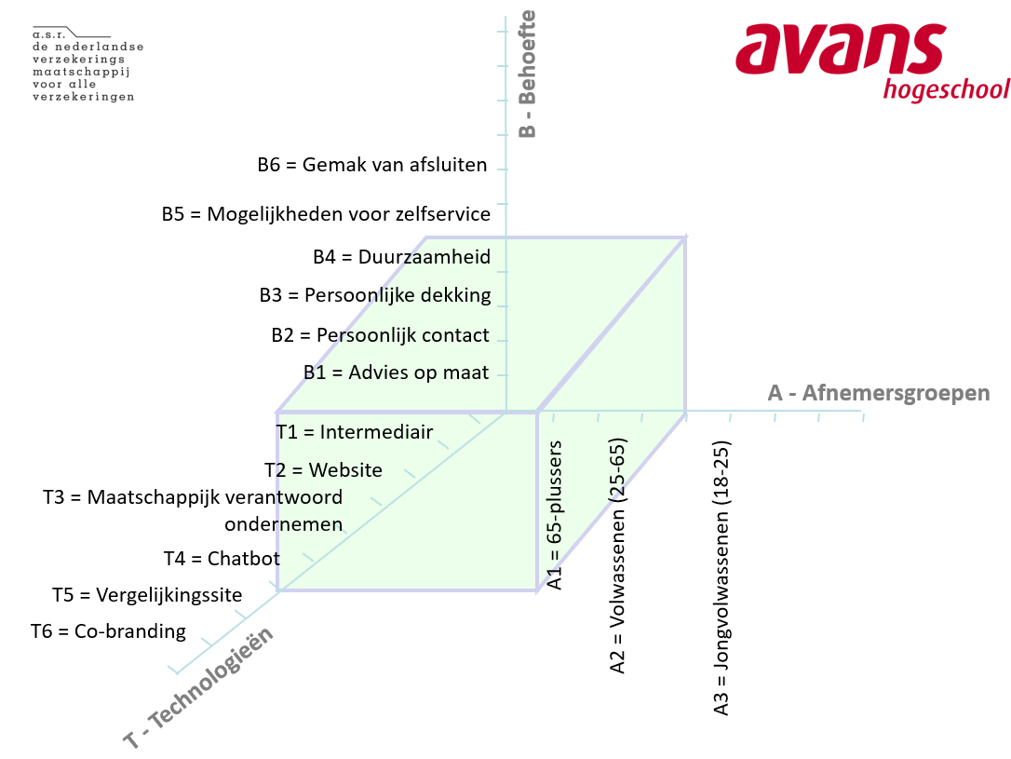

*Afbeelding 12: Abell-model voor a.s.r. met betrekking tot de zorgsector. Overgenomen van eigen onderzoek*

## 5.2 De concurrenten

*De concurrenten worden geanalyseerd aan de hand van het vijfkrachtenmodel van Porter (zie bijlage 11.1.4) en aan de hand van een concurrentieanalysematrix. Aan de hand van het vijfkrachtenmodel van Porter kan een organisatie de marktaantrekkelijkheid analyseren op basis van de concurrentie. Het model bestaat uit een concurrentieanalyse waarin er wordt gekeken naar de mate van concurrentie binnen de bedrijfstak. Aan de hand van de concurrentieanalysematrix wordt er gekeken naar de vier grootste concurrenten binnen de bedrijfstak.*

Met de invulling van het vijfkrachtenmodel van Porter en de concurrentieanalysematrix, worden de volgende deelvragen beantwoord:

* Wie zijn de grootste concurrenten binnen de zorgverzekeringssector?
* Wat zijn de sterke en zwakke punten van de concurrenten?
* Welke veranderingen spelen er binnen de bedrijfstak van de zorgverzekeringssector?

### 5.2.1 Het vijfkrachtenmodel van Porter

Het vijfkrachtenmodel van Porter bestaat uit vijf krachten die de aantrekkelijkheid weergeven van de bedrijfstak waarin de organisatie zich bevindt. De vijf krachten worden in dit hoofdstuk toegelicht met betrekking tot de zorgverzekeringssector.

#### 5.2.1.1 De macht van leveranciers

De leveranciers binnen de zorgverzekeringsmarkt zijn de ICT-fabrikanten en softwarebedrijven. Verzekeringsmaatschappijen hebben computersystemen nodig, die zijn afgestemd op het unieke aanbod van de producten en/of diensten. Risico’s worden binnen de verzekeringsbranche beheerd door computerapplicaties die intelligente systemen ondersteunen (Denk aan InsurTech bedrijven als Google en Amazon die verzekeringen aanbieden). Deze systemen zijn vaak complex en gekoppeld aan databanken afkomstig van het internet. De macht van de leveranciers wordt vergroot door de complexiteit van de aangeboden producten (de complexe systemen) en het vertrouwen dat de verzekeringsmaatschappijen hebben in deze systemen. Softwarebedrijven als IBM hebben hun eigen unieke en gepatenteerde systemen. Hierdoor kunnen veel verzekeringsmaatschappijen niet van softwareleverancier veranderen omdat veel werkgevers niet geneigd zijn het personeel in nieuwe systemen op te leiden. Indien organisaties dit wel van plan zijn kan het voor komen dat de IT-afdeling binnen een organisatie verstoord raken en er voor een langere periode uit liggen. Bovendien gebeurt het zelden dat een organisatie de volledige controle overneemt van een software- of ICT-systeem. De combinatie van deze factoren zorgt ervoor dat de macht van de leveranciers nog groter wordt.

Zorgverzekeraars hebben naast de ICT- en softwarebedrijven ook de service nodig van herverzekeringsbedrijven. Herverzekeringsbedrijven verzekeren de verzekeraars wanneer de risico’s te groot worden om te kunnen afdekken. Deze herverzekeringsbedrijven zijn over het algemeen wereldwijde organisaties zoals Hannover Re of Swiss Reinsurance Company. Risicofactoren worden door deze bedrijven verminderd, maar zijn door de wereldwijde aanwezigheid en grootte van de organisatie een machtige leverancier. Herverzekeraars vereisen een enorm kapitaal en dienen een vast risicomodel te hebben. De herverzekeringsmarkt bestaat uit enorme organisaties die miljarden aan vermogen hebben. Over het algemeen wordt de macht van de leveranciers binnen de zorgverzekeringsmarkt als gemiddeld gezien (MarketLine Industry Profile, 2020).

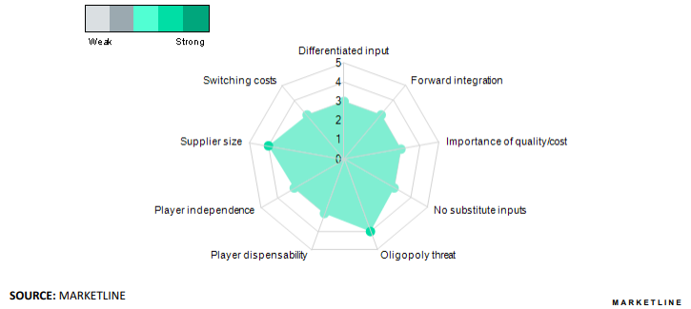

*Afbeelding 13: Vijfkrachtenmodel van Porter: De macht van leveranciers. Overgenomen van Marketline (2020)*

#### 5.2.1.2 De macht van afnemers

Over het algemeen is het afsluiten van de basiszorgverzekering iets dat als verplicht en saai wordt gezien. Hierdoor zijn er veel individuele consumenten wat de macht van de afnemers doet verminderen omdat de gevolgen van het verliezen van een individuele klant minimaal zijn. Grote zakelijke klanten hebben meer invloed op de organisatie, dan studerende jongeren van 18 t/m 25 jaar omdat deze zakelijke klanten over het algemeen meer premie betalen (MarketLine Industry Profile, 2020). Over het algemeen is het zo dat studerende jongeren, in een lagere inkomensklasse zitten dan werkende jongeren, of volwassenen en ouderen (Gidding & Moonen, 2018). De consumententrouw is binnen de basiszorgverzekering laag, en klanten zijn op zoek naar de beste deals met betrekking tot de prijs en het dekkingsniveau van de zorgverzekeraars. De komst van verschillende onlinetechnologieën zoals, vergelijkingssites, websites en blogs hebben de macht van de koper weten te versterken. Dit komt omdat kopers hierdoor in staat zijn om prijzen, diensten, ervaringen en dekkingen te vergelijken. De macht van de kopers om over te stappen wordt aan de andere kant ook weer verzwakt doordat er tegenwoordig overstapkosten in rekening worden gebracht in de vorm van een betaling van het te resterende polis bedrag (wanneer er tijdens de contractduur wordt overgestapt). Aan de hand van deze factoren wordt de kopermacht als matig beoordeeld.

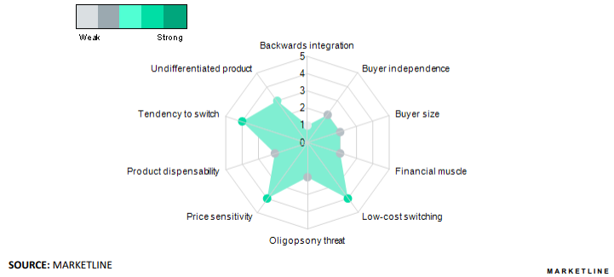

*Afbeelding 14: Vijfkrachtenmodel van Porter: De macht van afnemers. Overgenomen van Marketline (2020)*

#### 5.2.1.3 De mate waarin substituten en complementaire goederen verkrijgbaar zijn

De dreiging van substituten wordt met betrekking tot de zorgverzekeringsmarkt als zwak beoordeeld. De reden hiervoor is dat er weinig substituten zijn met betrekking tot een zorgverzekering omdat de basiszorgverzekering wettelijk verplicht is. Het maakt in principe niet uit in hoeverre de markt zich ontwikkeld voor de basiszorgverzekering, want het blijft nog steeds een verplichting om zo een zorgverzekering af te sluiten voor de uiteindelijke consument.

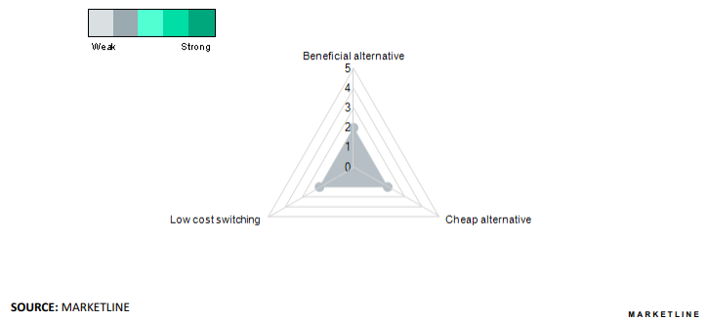

*Afbeelding 15: Vijfkrachtenmodel van Porter: De mate van substituten. Overgenomen van Marketline (2020)*

#### 5.2.1.4 De dreiging van nieuwe toetreders tot de markt

De drempels die er zijn om een zorgverzekering te kunnen aanbieden zijn minimaal en worden daarom als laag gezien. Wanneer het besluit wordt genomen om de markt te betreden, ontstaat er de mogelijkheid dat de dreiging van nieuwe toetreders zal toenemen. Het betreden van de zorgverzekeringsmarkt vraagt van de nieuwkomers een groot kapitaal en integratie binnen de markt om uiteindelijk een succesvolle verzekeringsmaatschappij te worden. De huidige aanbieders hebben een breed aanbod aan producten en het is lastig voor een nieuwkomer om hiermee te concurreren. Binnen de zorgverzekeringmarkt zijn herhalingsaankopen moeilijk te realiseren omdat consumenten hun zorgverzekering normaal gesproken aan het einde van het jaar/begin van het jaar afsluiten. Toegang tot (digitale)distributienetwerken is een belangrijke voorwaarden om de markt te kunnen benaderen. De top vier organisaties binnen de zorgverzekeringen bezitten een marktaandeel van ruim 85% binnen de zorgverzekering. Om de markt te kunnen betreden moet er een gedegen kapitaalratio gedraaid worden om een vergunning te kunnen bemachtigen van de autoriteit van financiële markten (AFM, 2021). Met deze regelgeving wordt het voor maatschappijen met weinig kapitaal moeilijk om de markt te kunnen betreden. Kleine zorgverzekeringsmaatschappijen worden al snel overgenomen door de grote zorgverzekeringsmaatschappijen. Ook zijn er steeds meer banken en investeerders die verzekeringen aanbieden, of samenwerkingen aangaan met verzekeraars (a.s.r., 2021). De waarschijnlijkheid dat er binnen de zorgverzekeringssector nieuwkomers toetreden wordt aan de hand van deze factoren als matig gezien.

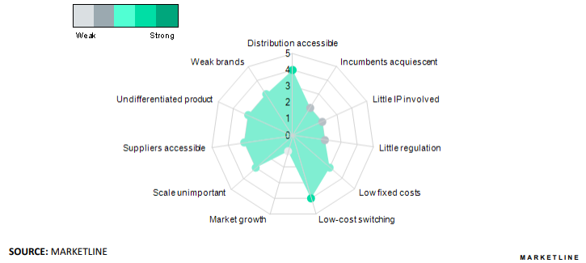

*Afbeelding 16: Vijfkrachtenmodel van Porter: De dreiging van nieuwe toetreders. Overgenomen van Marketline (2020)*

#### 5.2.1.5 De interne concurrentie van spelers op de markt

De zorgverzekeringsmarkt is een geconcentreerde markt waarin de aanbieders slechts enkele grote marktsegmenten bereiken met één marketingmix. De rivaliteit binnen de zorgverzekeringsbranche is groot, helemaal omdat de vier grootste organisaties meer dan 3/4e van het marktaandeel bezitten. Het coronavirus heeft ook invloed gehad op de zorgverzekeringssector en zal op de lange termijn de rivaliteit van zorgverzekeraars op de proef stellen. De rivaliteit binnen de zorgsector wordt als groot en fanatiek gezien, omdat er aan het einde van het jaar veel zorgpolissen worden afgesloten.

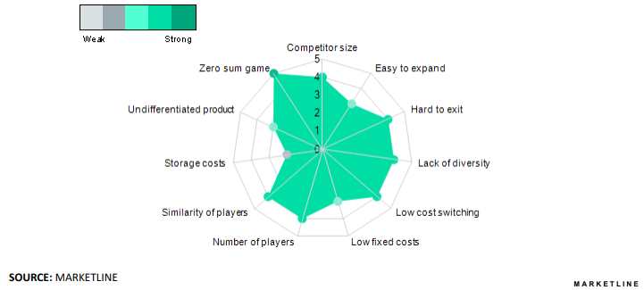

*Afbeelding 17: Vijfkrachtenmodel van Porter: De mate van concurrentie. Overgenomen van Marketline (2020)*

### 5.2.2 De concurrentieanalysematrix

De vier grootste concurrenten worden geanalyseerd aan de hand van een concurrentiematrix. In deze concurrentiematrix komen de aspecten naar voren die in de interviews en de enquête als belangrijk zijn ondervonden (zie bijlage 11.8.2 en 11.9). Er is gekozen om de vier grootste concurrenten te analyseren op het gebied van het marktaandeel en het premieaandeel (zie bijlage 11.12). In het concurrentieonderzoek wordt er van uit gegaan dat de concurrenten met het grootste marktaandeel, ook de meeste jongeren bereiken. Uit onderzoek blijkt dat Achmea de populairste zorgverzekeraar is onder studerende jongeren met een marktaandeel van 28%, en dat CZ de op één na populairste zorgverzekeraar is met een marktaandeel van 11% (van der Zee, 2013).

Al deze concurrenten hebben sub-merken onder het concern hangen. De volgende sub-merken vallen onder ieder hoofdmerk:

* Achmea
  + FBTO
  + Avèro
  + De Friesland Zorgverzekeraar
  + Zilveren kruis ZieZo
  + ProLife Zorgverzekeringen
  + OZF
  + Interpolis
  + Zilveren Kruis
* VGZ
  + Univé
  + Bewuzt
  + IZ
  + IZA
  + Zekur
  + UMC
  + United Consumers
  + VGZ
* CZ
  + OHRA
  + CZdirect
  + Nationale Nederlanden
  + CZ
* Menzis
  + Anderzorg
  + HEMA
  + PMA
  + Menzis
* A.S.R.
  + Ditzo
  + De Amersfoortse

|  |  |  |  |  |  |  |
| --- | --- | --- | --- | --- | --- | --- |
| Weging | Aspect | Achmea | VGZ | CZ | Menzis | A.s.r. |
| 25% | Mogelijkheden afsluiten verzekering | 1,25 | 1,25 | 1,25 | 1,25 | 1,25 |
| 35% | Premie/prijs | 1,4 | 1,05 | 0,7 | 1,75 | 0,35 |
| 35% | Minimale dekking | 1,3125 | 0,875 | 0,875 | 0,875 | 1,75 |
| 15% | Aanvullende mogelijkheden | 0,75 | 0,5625 | 0,75 | 0,375 | 0,75 |
| 20% | Eigen risico | 1 | 1 | 1 | 0,5 | 1 |
| 15% | Betalingstermijn | 0,5625 | 0,375 | 0,75 | 0,75 | 0,75 |
| 15% | Marktaandeel | 0,75 | 0,5625 | 0,5625 | 0,375 | 0,1875 |
|  | **Totale score:** | 7,025 | 5,675 | 5,8875 | 5,875 | 6,0375 |

***\*Opmerking:*** *Omdat er zowel met een vijfpuntschaal als met een vierpuntschaal gewerkt wordt, krijgt de vierpuntschaal een score van *1,25.*

#### 5.2.2.1 Aspecten

De aspecten waarop de concurrenten worden beoordeeld zijn gebaseerd op de belangrijkste resultaten van de respondenten uit eerder onderzoek (Vogtländer, 2021). Deze aspecten zijn volgens de studerende doelgroep van 18 t/m 25 jaar oud het meest belangrijk bij de keuze voor, onder andere een (zorg)verzekeraar **(zie bijlage 11.8.2)**. De zorgverzekeringen worden vergeleken op basis van de basiszorgverzekering. In de vergelijking is de leeftijd opgenomen van een 21-jarige student.

##### 5.2.2.1.1 Mogelijkheden afsluiten verzekering

Bij de mogelijkheden voor het afsluiten van een verzekering wordt er gekeken naar hoe de concurrenten de zorgverzekeringen aanbieden voor de studerende jongvolwassenen. Hoe meer variatie hierin, hoe hoger de score zal zijn (**zie hoofdstuk 5.1.4**).

*Score 1 t/m 5 waarbij:*

*1 = Verzekeraar biedt maar één mogelijke optie aan*

*2 = Verzekeraar biedt twee mogelijke opties aan*

*3 = Verzekeraar biedt drie mogelijke opties aan*

*4 = Verzekeraar biedt vier mogelijke opties aan*

*5 = Verzekeraar biedt alle mogelijke opties aan*

##### 5.2.2.1.2 Premie/prijs

Wat betreft de premie/prijs wordt er gekeken naar de prijs voor een basisverzekering zonder enige extra’s. Deze basisverzekering houdt in dat de afnemer bij een geselecteerd aantal ziekenhuizen en zorgverleners terecht kan en de kosten hierbij 100% vergoed worden. Voor wat betreft de ziekenhuizen en zorgverleners zonder contract met de zorgverzekeraar wordt er maar een bepaald percentage vergoedt. Hoe lager de prijs wat betreft de basiszorgverzekering hoe hoger de score aangezien het feit dat studerende jongeren minder te besteden hebben (zie hoofdstuk 5.2.1.1).

*Score 1 t/m 5 waarbij:*

*1 = Zeer nadelige prijs in vergelijking met de concurrentie*

*2 = Nadelige in vergelijking met de concurrentie*

*3 = Gemiddelde prijs in vergelijking met de concurrentie*

*4 = Voordelige prijs in vergelijking met de concurrentie*

*5 = Zeer voordelige prijs in vergelijking met de concurrentie*

##### 5.2.2.1.3 Mate van minimale dekking

Bij de overige zorgverleners zonder contract wordt er tussen de 65 en 85% vergoedt. Hoe hoger de minimale dekking wat betreft een basiszorgverzekering bij niet contractanten, hoe hoger de score.

*Score 1 t/m 4 waarbij:*

*1,25 = Niet contractuele dekking < 70%*

*2,5 = Niet contractuele dekking = 70-74%*

*3,75 = Niet contractuele dekking = 75-79%*

*5 = Niet contractuele dekking >= 80%*

##### 5.2.2.1.4 Aanvullende mogelijkheden

Wat betreft de aanvullende mogelijkheden wordt er gekeken naar de mogelijkheden die er boven op het basiszorgverzekeringpakket zijn. Hoe groter de variatie hierin is, hoe hoger de score zal zijn. De prijs en dekking wat betreft de aanvullende mogelijkheden zullen ook worden meegenomen in de score.

*Score 1 t/m 4 waarbij:*

*1,25 = Geen aanbod voor aanvullende mogelijkheden bij basiszorgverzekering*

*2,5 = Beperkt aanbod voor aanvullende mogelijkheden bij basiszorgverzekering*

*3,75 = Ruim aanbod voor aanvullende mogelijkheden bij basiszorgverzekering*

*5 = Zeer ruim aanbod voor aanvullende mogelijkheden bij basiszorgverzekering*

##### 5.2.2.1.5 Eigen risico

In de concurrentieanalyse wordt er rekening gehouden met het minimaal eigen risico van €385,-. Het is echter voor een zorgverzekeraar mogelijk om de zorgafnemer de mogelijkheid te geven om een hoger eigen risico af te nemen.

*Score 1 t/m 4 waarbij:*

*1,25 = Geen mogelijkheid tot keuze van eigen risico*

*2,5 = Zeer beperkte mogelijkheid tot keuze eigen risico*

*3,75 = Ruime keuze tot eigen risico*

*5 = Zeer ruime keuze tot eigen risico*

##### 5.2.2.1.6 Betalingstermijn

De betalingstermijn geeft de mogelijkheden weer om te betalen in termijnen. Hoe meer mogelijkheden er zijn wat betreft de betaaltermijnen hoe hoger de score. Ook wordt er in de score rekening gehouden met de korting op de premie. Hoe hoger de korting in de betalingstermijn hoe hoger de score zal zijn.

*Score 1 t/m 4 waarbij:*

*1,25 = Betalingstermijn beperkt mogelijk en geen korting*

*2,5 = Betalingstermijn beperkt mogelijk met korting*

*3,75 = Betalingstermijn ruim aangeboden met korting*

*5 = Betalingstermijn zeer ruim aangeboden met hoge korting*

##### 5.2.2.1.7 Marktaandeel

In dit aspect volgt de grootte van het marktaandeel van de aanbieder. Er wordt hierin de aanname gedaan dat, hoe groter het marktaandeel is hoe meer studerende jongeren bij deze aanbieder klant zijn.

*Score 1 t/m 4 waarbij:*

*1,25 = Marktaandeel tussen de 0 en 5%*

*2,5 = Marktaandeel tussen de 10 en 15%*

*3,75 = Marktaandeel tussen de 20 en 25%*

*5 = Marktaandeel 25% of hoger*

## 5.3 De doelgroep

*In dit hoofdstuk wordt worden de studerende jongeren van 18 t/m 25 jaar oud onderzocht. De resultaten komen voort uit zowel desk-, als fieldresearch dat door middel van bestaande enquêtes en interviews is onderbouwd. De resultaten uit de bestaande interviews worden verder toegelicht door twee aanvullende interviews binnen de onderzoekspopulatie. Deze aanvullende interviews zullen te zien zijn in het analyseschema (zie bijlage 11.9.5).*

### 5.3.1 Wat zijn de kenmerken van de onderzoeksdoelgroep met betrekking tot de zorgverzekeringen?

Wanneer er wordt gekeken naar de inwoners is het grootste aandeel jongeren te vinden in de steden Utrecht (32%), ’s-Gravenhage (29%), Rotterdam (29%) en Amsterdam (27%). Naast dat jongeren in een stad geboren worden en daar blijven wonen, zijn er ook jongeren die het huis uit gaan en op kamers gaan wonen in een studentenstad. Studentensteden hebben over het algemeen een jonge bevolking. Wanneer er wordt gekeken naar studerende jongeren van de 18 t/m 25 jaar is te zien dat acht universiteitssteden (zie bijlage 11.7) in de top tien stonden van gemeenten met de meeste jongeren. Zo was het aandeel jongeren in 2019 in Groningen 35% en in Wageningen 34% (CBS, 2019).

*Afbeelding 18: Percentage aandeel jongeren in Nederland. Overgenomen van longreads CBS (2019)*

Een ander opvallend kenmerk wat betreft de studerende jongeren binnen de leeftijdscategorie van 18 t/m 25 jaar oud, is dat de bereidheid om over te stappen van een zorgverzekering binnen deze leeftijdsgroep het grootst is (zie afbeelding 19). 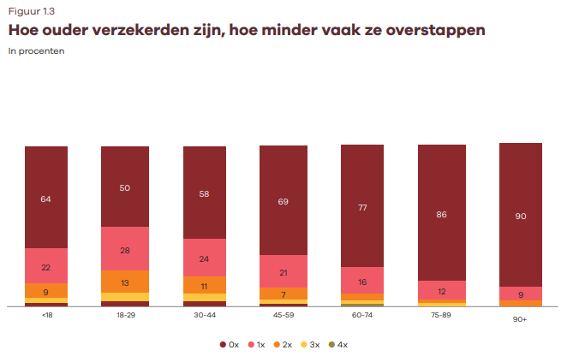

*Afbeelding 19: Overstap naar leeftijdscategorie. Overgenomen van Zorgthermometer Verzekerden in Beeld (2021)*

Dit wordt nog verder onderbouwd wanneer er wordt gekeken naar de gemiddelde leeftijd per provincie (zie afbeelding 20). Hierin blijkt dat de meeste mensen die bereid zijn over te stappen, in de provincie Utrecht, Flevoland en Noord-Holland komen (studiegids.nl, 2021).

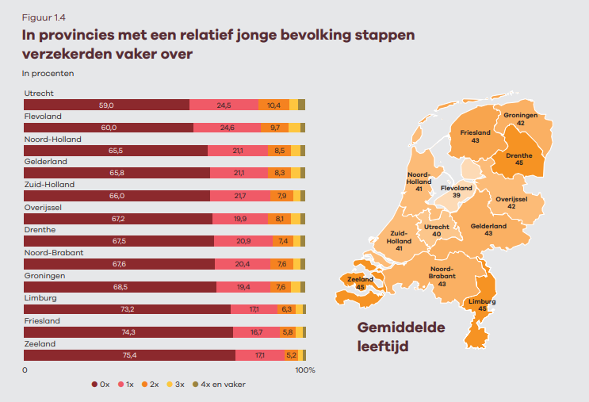

*Afbeelding 20: Overstap op provinciaal niveau. Overgenomen van Zorgthermometer Verzekerden in Beeld (2021)*

Verder is te zien dat, wat betreft de jongvolwassenen in de leeftijdscategorie van 18 t/m 34 jaar het opgemaakte eigen risico het laagste is van alle leeftijdsgroepen die zijn onderzocht (zie afbeelding 21) (Vektis Intelligence, 2021).

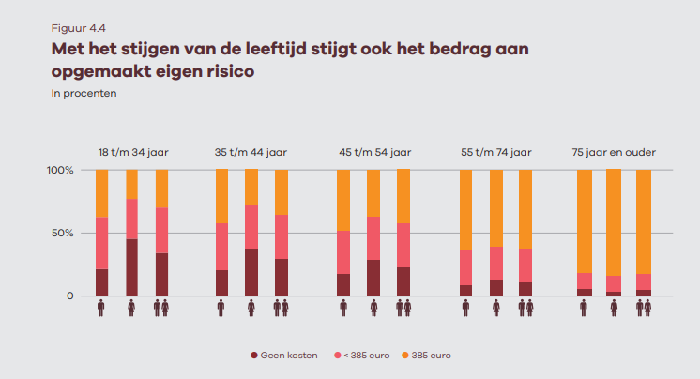

*Afbeelding 21: Gemaakte kosten eigen risico naar leeftijdscategorie. Overgenomen van Zorgthermometer Verzekerden in Beeld (2021)*

In de interviews is gebleken dat de ondervraagde respondenten over het algemeen fysiotherapie als aanvullende dekking hebben afgesloten bij de zorgverzekering.

***“De fysio, huisarts en ambulance wordt vergoed dat is voor mij belangrijk.”***

***“Door problemen met mijn gebit en sporten is de fysio ook belangrijk geworden voor mij.”***

Uit onderzoek blijkt verder dat er een groei te zien is in het sportschoolgebruik onder jongeren (zie afbeelding 22). 28% van de jongeren tussen de 12 en 34 jaar deed in 2016 aan fitness. Uit het onderzoek blijkt dat fitness voornamelijk een sport is voor de hoger opgeleiden. In 2016 was het aantal deelnames onder hoogopgeleiden twee keer zo groot als onder laagopgeleiden (Hover & van Eldert, 2019).

De groeiende vraag naar sportscholen is te zien in het aantal fitnessbedrijven. Het aantal vestigingen waar de afnemer kan fitnessen is tussen het jaar 2007 en 2018 gegroeid met 78 procent, wat uitkomt op een totaal aantal van 1.790 fitnessvestigingen in Nederland. De grootste fitnessconcerns in 2017 zijn BasicFit met 152 vestigingen en Fit For Free met 107 vestigingen (Hover & van Eldert, 2019).

*Afbeelding 22: Fitnessdeelname naar achtergrondkenmerken. Overgenomen van gezondheidsenquête (2016)*

### 5.3.2 Wat weten studerende 18 t/m 25-jarigen van het afsluiten van een zorgverzekering?

Zorgverzekering.net heeft een vragenlijstonderzoek gedaan onder 150 jongeren met een gemiddelde leeftijd van 22 jaar. Onder deze jongeren heeft 73% van de ondervraagden een WO-opleiding afgerond en 16% een HBO-opleiding (van der Zee, 2013). Uit dit onderzoek blijkt dat jongeren over het algemeen onwetend zijn over de zorgverzekering die ze hebben afgesloten. Deze onwetendheid zit hem voornamelijk in de, te betalen premie en de dekking binnen de zorgverzekering. Van het inkomen van studerende jongeren blijkt dat 10% hiervan gebruikt wordt om de maandelijkse premie te kunnen betalen. Verder blijkt uit onderzoek dat 38% van de jongeren niet weet, hoeveel ze betalen voor de zorgverzekering. Van de jongeren met een basisverzekering heeft 70% hiervan een aanvullende verzekering. Van deze 70% weet 85% van de jongeren met een aanvullende verzekering, niet wat deze aanvullende verzekering precies dekt. De onwetendheid van het hebben van een zorgverzekering kan de tevredenheid van jongeren beïnvloeden met betrekking tot een zorgverzekering. Zoals te zien was in hoofdstuk 5.3.1 maakt het merendeel van de jongeren gebruik van het eigen risico. Op het moment dat jongeren aanspraak doen op hun zorgverzekering, en deze niet blijkt te dekken wat in het zorgverzekeringspakket zit, kan dit gevolgen hebben met betrekking tot de klanttevredenheid.

***“De klantenservice en klantgerichtheid staan bij mij hoog in het vaandel.”***

***“Mijn dekking moet makkelijk inzichtelijk zijn.”***

In de interviews die zijn afgenomen blijkt dat de bevindingen die zijn gedaan in de deskresearch overeenkomen met de ondervraagde respondenten. Zo blijkt ook uit de interviews dat jongeren onwetend zijn over de zorgverzekering. Jongeren geven in de interviews en de enquête aan dat ze over voldoende kennis beschikken om zelfstandig een zorgverzekeringen af te sluiten (zie figuur 6). Verder blijkt uit de interviews dat de ouders van de ondervraagde jongeren nog een relatief groot aandeel hebben bij de uiteindelijke keuze van de zorgverzekering van de onderzoeksdoelgroep.

***“Ik heb mijn zorgverzekering via mijn ouders, zij zaten eerst bij CZ en ik ben daar tussen gekomen onder hen maar ondertussen is het wel mijn eigen zorgverzekering bij CZ.”***

***“Ik weet dat ik mijn zorgverzekering bij Menzis heb maar, verder weet ik het niet.”***

Uit de enquête blijkt dat er geen samenhang is in kennis van verzekeren en de thuissituatie. Wel blijkt dat het merendeel van de ondervraagde respondenten nog thuiswonend is. Een opvallend resultaat uit de enquête is dat er over het algemeen nog een groot deel van de jongeren de zorgverzekering niet zelf afsluit.

*Figuur 5: Woonsituatie studerende jongvolwassenen naar afsluiten zorgverzekering.*

*Figuur 6: Woonsituatie studerende jongvolwassenen naar kennis zorgverzekering.*

### 5.3.3 Wat zijn belangrijke kenmerken voor studerende 18 t/m 25-jarigen bij het afsluiten van een zorgverzekering?

*In hoofdstuk 5.3.2. bleek dat jongeren aangaven kennis te hebben met betrekking tot de zorgverzekering en dat het merendeel deze verzekering zelf afsloot. In dit hoofdstuk worden de belangrijkste kenmerken wat betreft studerende 18 t/m 25-jarigen weergegeven aan de hand van bestaand onderzoek en de interviews en enquête.*

SEO economisch onderzoek heeft een rapport gepubliceerd waarin de toekomst van de verzekeraar in kaart is gebracht. Een onderdeel van de rapportage is de jongere doelgroep. In dit onderzoek zijn 8.036 jongeren ondervraagd. Uit het onderzoek blijkt dat jongere klanten voornamelijk via een digitaal afzetkanaal benaderd willen worden en dat de prijs een belangrijk kenmerk is om uiteindelijk een zorgverzekering op af te sluiten.

***“Ik wil gemakkelijk een verzekering kunnen afsluiten. De voordelen moeten naar boven komen voor een goede prijs. Ik ben jong dus let wel op mijn geld.”***

49% van de jongeren sluit een verzekering online af en 19% sluit een verzekering af via een vergelijkingssite (Tieben, Biesenbeek, Rosenboom, Weda, & Kerste, 2016). 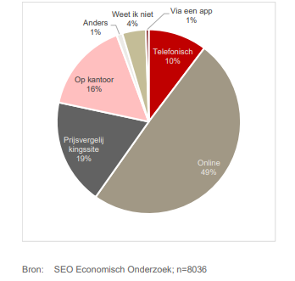

*Afbeelding 23: Het afsluiten van een zorgverzekering onder jongeren. Overgenomen van SEO Economisch Onderzoek (2016)*

***“Ik oriënteer me online via google en vergelijkingssites, schrijf punten op die ik nodig heb en kies goedkoopste optie.”***

Uit de enquête die is gedaan onder de studerende jongeren van 18 t/m 25 jaar blijken de volgende kanalen belangrijk te zijn om een zorgverzekering op af te sluiten (zie afbeelding 24). Hierin wordt er rekening gehouden met het feit dat de onderzoeksdoelgroep de keuze ‘via google zoeken op de verzekering die ik nodig heb’ uiteindelijk uit komt op een vergelijkingssite en/of de website van een verzekeraar. De intermediair is voor de onderzoeksdoelgroep een te grote barrière om uiteindelijk een zorgverzekering af te sluiten.

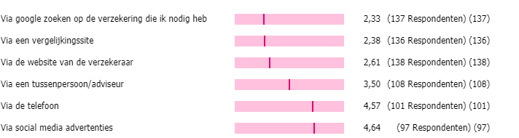

*Afbeelding 24: Afsluiten zorgverzekering onder jongvolwassenen. Overgenomen van eigen onderzoek (2021)*

***“Ik wil als ik mijn verzekering ga afsluiten, dit wel via het internet kunnen doen.”***

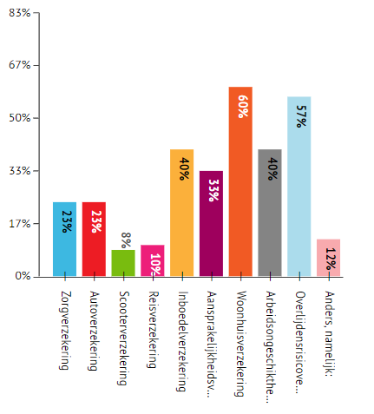

*Afbeelding 25: Afsluiten verzekering via intermediair. Overgenomen van eigen onderzoek (2021)*

***“Ik vind de intermediair geen goede strategie het wekt een hoop romsom op bij de communicatie en de kosten. Haal de schakel weg om de jongere studenten aan te trekken, intermediair past meer bij de oudere mensen.”***

Uit de enquête blijkt dat jongeren het liefst informatie over een zorgverzekering ontvangen via de volgende kanalen (zie afbeelding 26).

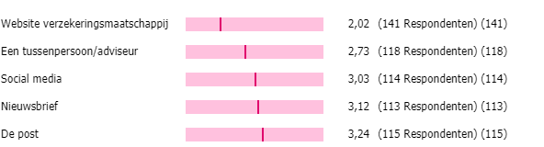

*Afbeelding 26: Voorkeur informatiekanaal betreffende verzekering. Overgenomen van eigen onderzoek (2021)*

***“Informatie moet makkelijk te vinden zijn, gebruiksgemak en snelheid van het afsluiten van een verzekering vind ik ook belangrijk.”***

De belangrijkste factoren voor jongeren wat betreft het afsluiten van een zorgverzekering zijn de premie/prijs en de mate van dekking. Hoe lager de score, des te belangrijker vindt de onderzoeksdoelgroep het aspect met betrekking tot de zorgverzekering (zie afbeelding 27).

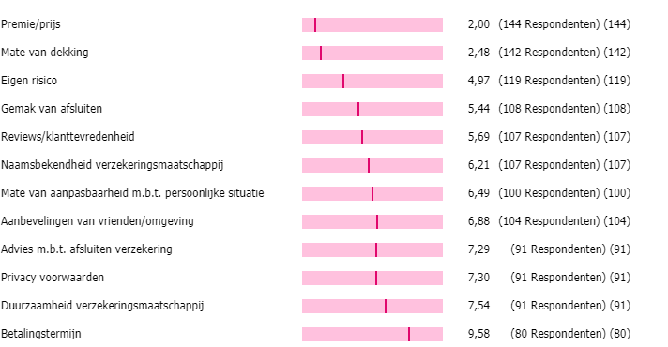

*Afbeelding 27: Belangrijke factoren wat betreft zorgverzekering onder jongvolwassenen. Overgenomen van eigen onderzoek (2021)*

***“Ik kijk eerst naar de prijs, wil mijn verzekering makkelijk en snel kunnen afsluiten en de dekking moet makkelijk inzichtelijk zijn.”***

## 6.0 Conclusies

*In het hoofdstuk conclusies zullen de uitkomsten, die zijn voortgekomen uit hoofdstuk 5, worden vertaald aan de hand van conclusies. Voor iedere deelvraag binnen het thema worden deze conclusies opgesteld. De conclusies hebben alleen betrekking op de gevonden resultaten in dit onderzoek. De conclusies zijn het uitgangspunt om uiteindelijk de aanbevelingen op te stellen.*

### 6.1 De markt

Er zijn binnen de zorgverzekeringssector veel verschillende soorten verzekeringen. De belangrijkste verzekering is de basisverzekering. Deze basisverzekering is verplicht en kan worden afgesloten in de vorm van een natura-, restitutie-, combinatie- en budgetpolis. Jongeren die de prijs belangrijker vinden dan de dekking kiezen eerder voor een naturapolis of een budgetpolis kiezen dan een restitutiepolis. Jongeren die gemak belangrijker vinden dan de prijs sluiten eerder een restitutiepolis of combinatiepolis af. Jongeren die in de zorgverzekering meer gedekt willen hebben zullen sneller een aanvullende verzekering afsluiten dan een basisverzekering.

Premies en inkomsten met betrekking tot een zorgverzekering komen onder druk te staan. Dit komt doordat de zorgkosten over het algemeen ieder jaar stijgen, maar een verzekeraar kan deze kosten moeilijk allemaal doorbereken in de, te betalen premie voor de eindgebruiker. Doet een verzekeraar dit wel, dan zal het marktaandeel verliezen t.o.v. de concurrentie. Een verdienmodel om deze kosten te kunnen dekken is door het aanbieden van een additionele service naast de zorgverzekeringen. Co-branding (samenwerken met een ander merk) is een reëel voorbeeld van zo een additionele serviceverlening.

Om een voorsprong te creëren op de concurrenten is het van belang dat er op het gebied van digitale ontwikkelingen wordt ingespeeld. Belangrijk is dat verzekeringsconcerns de klanten voor de lange termijn aan de verzekering proberen te binden. Het fee-for-service model is ouderwets en moet worden vervangen door preventieve interventies.

Aan de hand van big data en M-health technologieën kunnen er preventieve interventies plaatsvinden en kan zorg gepersonaliseerd worden. Verzekeringsconcerns implementeren de M-Health, en big data technologieën nog niet zo zeer dat er een daadwerkelijk verdienmodel achter zit. Dat terwijl er een groot potentieel is voor verzekeringsconcerns op het gebied van deze trends. Concurrenten als Google en Amazon personaliseren de zorgverzekeringen al aan de hand van de data die ze tot hun beschikking hebben. Het is een kwestie van tijd totdat deze grote organisaties marktaandeel wegnemen van de ‘traditionele verzekeraar’.

Een andere manier om meerwaarde te creëren voor de klant is door een maatschappelijke dienstverlener te worden. Verzekeraars denken over het algemeen nog heel erg risicogericht met betrekking tot de zorgverzekering. De basiszorgverzekering wordt over het algemeen als een low-interest product gezien. Door van dit low-interest product een high interest product te maken kan er meerwaarde gecreëerd worden in de ogen van de klant.

De zorgverzekeringen worden op een aantal manieren aangeboden. Deze manieren zijn via de eigen website, de intermediair, de vergelijkingssite(s) via een collectieve actie of via de klantenservice van een verzekeringsmaatschappij. Van oudsher werden de zorgverzekeringen aangeboden via de intermediair maar gezien de opkomst van digitalisering en het internet worden de zorgverzekeringen bij de intermediair tegenwoordig als serviceproduct gezien en is het geen rendabel verdienmodel meer voor een intermediair. Het populairste kanaal voor jongeren om een verzekering af te sluiten is tegenwoordig via een vergelijkingssite en via de website van een verzekeringsmaatschappij.

Met de distributiestrategie (zie hoofdstuk 2.4.3) die a.s.r. hanteert, richt het zich wat betreft de zorgverzekering niet op jongeren. In het Abell-model is te zien dat wanneer a.s.r. meer jongeren tot klant wil maken, er op een aantal aspecten nog veel winst te behalen valt. Het ‘gemakkelijk’ en ‘eenvoudig’ een zorgverzekering afsluiten is op het moment van onderzoeken nog geen aandachtspunt. A.s.r. gaat hier in de toekomst wel meer aandacht aan geven (zie hoofdstuk 2.4.3.).

### 6.2 De concurrenten

De vier belangrijkste concurrenten zijn in kaart gebracht en al deze vier concurrenten bieden alle mogelijkheden aan om een zorgverzekering af te sluiten. De concurrenten hebben allemaal dochterondernemingen onder zich, waarmee (zorg)verzekeringen worden aangeboden. Achmea is de grootste concurrent, met tevens het grootste marktaandeel. Achmea heeft, wanneer er wordt gekeken naar de concurrentiematrix het beste aanbod om de studerende, jongvolwassenen te bereiken. Menzis heeft de meest voordelige premie voor een basiszorgverzekering en a.s.r. de minst voordelige. Wat betreft de minimale dekking die er bij de basiszorgverzekeringen worden geboden heeft a.s.r. de hoogste minimale dekking bij niet contractuele zorgverzekeraars (naturapolis). De aanvullende mogelijkheden zijn bij Achmea, CZ en a.s.r. erg ruim en gedetailleerd, waardoor ‘een persoonlijk aanbod’ nog meer tot de consument zijn recht komt. De keuze wat betreft het eigen risico is bij vrijwel alle zorgverzekeraars; 385, 485, 585, 685, 785 of 885 euro op Menzis na, hier is er alleen de keuze uit een eigen risico van 385 of 885 euro. Wat betreft de betalingstermijn voor het afsluiten van een zorgverzekering heeft de consument bij bijna alle onderzochte aanbieders de mogelijkheid om per maand, kwartaal, half jaar of jaar te betalen, alleen bij VGZ is er enkel de mogelijkheid om per maand, of per jaar te kunnen betalen. Achmea scoort op de betalingstermijn minder vanwege de mindere korting die er wordt gegeven per betalingsmogelijkheid.

A.s.r. scoort hoog op het gebied van prijs, maar geeft met de naturapolis wel de hoogste dekking op de basiszorgverzekering.

Binnen de bedrijfstak is de concurrentie zeer competitief. De vier grootste concurrenten bezitten voor meer dan driekwart van het totale marktaandeel. Deze concurrentie voert hevige bedrijfsvoeringen door om dit marktaandeel te behouden en uit te breiden.

Er zijn geen substituten beschikbaar voor de zorgverzekeringen. De macht van de consument is toegenomen doordat er steeds makkelijker een verzekering kan worden afgesloten en vergeleken, via bijvoorbeeld een vergelijkingssite, wat erg populair is onder de onderzoeksdoelgroep.

Het is voor nieuwe toetreders lastig om de zorgverzekeringsmarkt te betreden door de complexiteit en het benodigde kapitaal.

De macht van leveranciers zijn voornamelijk de ICT- en softwarebedrijven en de herverzekeringsbedrijven die macht kunnen uitoefenen op de zorgverzekeringsconcerns.

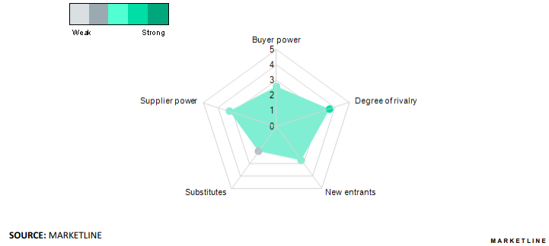

*Afbeelding 28: Eindconclusie vijfkrachtenmodel van Porter voor de zorgverzekeringssector. Overgenomen van Marketline (2021)*

### 6.3 De doelgroep

Wanneer er wordt gekeken naar de doelgroep dan valt er te concluderen dat het grootste aandeel jongeren woonachtig is in de steden Utrecht, ’s-Gravenhage, Rotterdam, Amsterdam, Groningen en Wageningen. Deze steden zijn populair onder de studerende jongeren door de aanwezigheid van grote onderwijsinstellingen. Dit is de reden dat acht van de tien universiteitssteden in Nederland, de meeste jongeren hebben (zie bijlage 11.7). Deze steden zijn erg interessant om studerende jongvolwassenen te bereiken. De essentie om deze doelgroep vroegtijdig te bereiken wordt benadrukt wegens het feit dat jongeren sneller bereid zijn om over te stappen van een zorgverzekeraar, dan ouderen. Nadat deze jongeren bereikt zijn, is het nog van groter belang om ze te laten binden aan de organisatie. Jongeren vroegtijdig een zorgverzekering laten afsluiten kan rendabeler zijn dan ouderen vanwege het feit dat jongeren minder snel het eigen risico opmaken en hierdoor dus minder snel aanspraak hoeven te doen op de afgesloten polis.

Studerende jongvolwassenen zijn onwetend over de zorgverzekering die ze hebben afgesloten. De relatieve meerderheid van de jongeren sluit zijn zorgverzekering zelf af. Het andere deel van de jongeren dat zijn zorgverzekering niet zelf afsluit, laat dit regelen door de ouders/verzorgers. Van de jongeren die de zorgverzekering zelf afsluiten, doen ze dit voornamelijk online en kijken ze hierbij naar de prijs/premie en de dekking van de verzekering. Gemak van afsluiten en de ruime keuzemogelijkheden vindt de onderzoeksdoelgroep ook een belangrijk aspect.

# 7.0 Aanbevelingen

*De aanbevelingen die in dit hoofdstuk worden opgesteld hebben raakvlak met de conclusies die in hoofdstuk 6 naar voren zijn gekomen. Vanuit de aanbevelingen zijn er een aantal uitgewerkt aan de hand van een implementatieplan wat terug te vinden is in hoofdstuk 8.*

De aanbevelingen zijn opgesteld aan de hand van de conclusies in hoofdstuk 6. In het hoofdstuk zijn 5 relevante aanbevelingen opgesteld namens a.s.r.

**Aanbeveling 1:** In één oogopslag zorgverzekeringen aanbieden op de website van a.s.r.

Uit de resultaten en de conclusies is gebleken dat studerende jongeren in één overzicht willen zien wat de basiszorgverzekering dekt en welke aanvullende mogelijkheden er mogelijk zijn. Een aantal ideeën hoe dit aanbod met aanvullende mogelijkheden vorm kan krijgen is aan de hand van een check box waarin de bezoeker zelf kan aanvinken welk aanbod voor hem of haar van toepassing is.

**Aanbeveling 2:** Adverteren op billboards aan de hand van life-events op hogescholen en universiteiten wat betreft de zorgverzekering.

Uit de resultaten is gebleken dat hogescholen en universiteiten in steden zitten waar veel studerende jongvolwassenen woonachtig zijn. Door te adverteren met billboards aan de hand van life-events die spelen bij de studerende jongvolwassenen wordt er aandacht getrokken onder de doelgroep wat betreft een zorgverzekering. Via billboards zal er aan de hand van life-events die spelen binnen de doelgroep aandacht worden gewekt in de vorm van storytelling of een video. Aan de hand van een QR-code kunnen de jongeren het gehele verhaal lezen op de website van a.s.r. en krijgen ze na het lezen de keuzemogelijkheid om dit probleem op te lossen door een zorgverzekering af te sluiten van a.s.r.

**Aanbeveling 3:** De focus van de intermediair verschuiven naar digitalisering en een online aanbod.

In de markt is een verschuiving te zien van het intermediair naar het zelfstandig, online afsluiten. Bij het intermediair worden de zorgverzekeringen als serviceproduct aangeboden en hierin verandert de adviesfunctie van het intermediair met betrekking tot de zorgverzekering. De studerende jongeren sluiten een zorgverzekering af via vergelijkingssites en de websites van de verzekeraar. Het toepassen van een verandering in de distributie zal ervoor zorgen dat er meer jongeren een zorgverzekering afsluiten bij a.s.r.

**Aanbeveling 4:** Een campagne gericht op de ouders van de jongeren om via deze doelgroep de jongeren te bereiken.

Uit het onderzoek is gebleken dat nog een groot deel van de jongvolwassenen de zorgverzekering niet zelf afsluit. Verder blijkt uit het onderzoek dat de ouders van de studerende jongeren nog een grote invloed uitoefenen op de studerende jongvolwassenen. Door met een social media campagne de ouders van de onderzoeksdoelgroep te bereiken, kan de voorkeur van de ouder met betrekking tot een zorgverzekering beïnvloed worden.

**Aanbeveling 5:** Een samenwerking aangaan (Co branding) met de bekendste sportschoolketen in Nederland, genaamd Basic-Fit.

Sportscholen zien ieder jaar een groei in ledenaantal en dan voornamelijk met betrekking tot de jongere doelgroep. Door een samenwerking aan te gaan met de meest bekende sportschoolketen in Nederland, kan er een win-win situatie ontstaan voor beide partijen. Wanneer er een zorgverzekering wordt afgesloten van a.s.r. zal de klant een korting krijgen op het sportschoolabonnement van Basic-Fit. Uit onderzoek blijkt dat co-branding een manier is om meer marktaandeel te vergaren, en uit het onderzoek blijkt dat jongeren de prijs erg belangrijk vinden. Een korting op het sportschoolabonnement is daarom een ideale oplossing.

# 8.0 Implementatieplan

*In dit hoofdstuk zullen de meest relevante aanbevelingen worden uitgewerkt aan de hand van een implementatieplan. De relevantie is bepaald aan de hand van interne communicatie met de stagebegeleidster vanuit a.s.r. De implementatieplannen worden uiteindelijk in een dusdanige concreetheid uitgewerkt, dat er aan de hand van de plannen een groter marktaandeel moet worden gerealiseerd ten opzichte van de studerende jongvolwassenen.*

Uit interne gesprekken tussen de stagebegeleidster en de onderzoeker is gebleken dat aanbeveling 1,2 en 5 uitgewerkt worden omdat deze het meest relevant zijn voor de organisatie. Door deze combinatie zijn de aanbevelingen zowel op strategisch (aanbeveling 5), als op operationeel (aanbeveling 1en 2) niveau te combineren met elkaar.

# 8.1 In één oogopslag zorgverzekeringen aanbieden op de website van a.s.r.

## 8.1.1 Het doel

Het doel van dit implementatieplan is om het gemak en de onwetendheid bij de onderzoeksdoelgroep weg te nemen. Op de website van a.s.r. zal de aanbodpagina van a.s.r. in een nieuw jasje worden gestoken om in ieder geval deze twee aspecten die jongeren belangrijk vinden, weg te nemen.

## 8.1.2 De doelgroep

De doelgroep waar de webpagina zich op moet gaan richten is de studerende jongvolwassen van de leeftijd 18 t/m 25 jaar oud. Er zal een aparte webpagina op de website worden gebouwd, waarin deze studenten een zorgverzekering kunnen afsluiten en waarbij er overzichtelijk te zien is, welke aanvullende dekking er precies gedekt wordt voor de onderzoeksdoelgroep.

## 8.1.3 Plan van aanpak

Op dit moment moet de onderzoeksdoelgroep op de website een aantal stappen doorlopen om uiteindelijk een zorgverzekering af te kunnen sluiten. Om nog meer gemak, en nog meer inzicht aan de onderzoeksdoelgroep te geven is het advies aan a.s.r. gedaan om de volgende aanpassingen te doen op de website:

*Afbeelding 29: Zorgverzekering afsluiten: Wie ben je? Overgenomen van a.s.r. verzekeringen (2021)*

1. Het veranderen van; Wie ben je? Naar een invulschema waarin de bezoeker zijn/haar leeftijd kan invoeren.
2. Voor een (nu nog) collectief zorgvoordeel een zoekfunctie op de website plaatsen, waarbij de bezoeker kan zoeken op de aangesloten verenigingen met a.s.r. voor het zorgvoordeel.
3. Deze optie weg laten en gelijk optie 2 als eerste aanbieden.

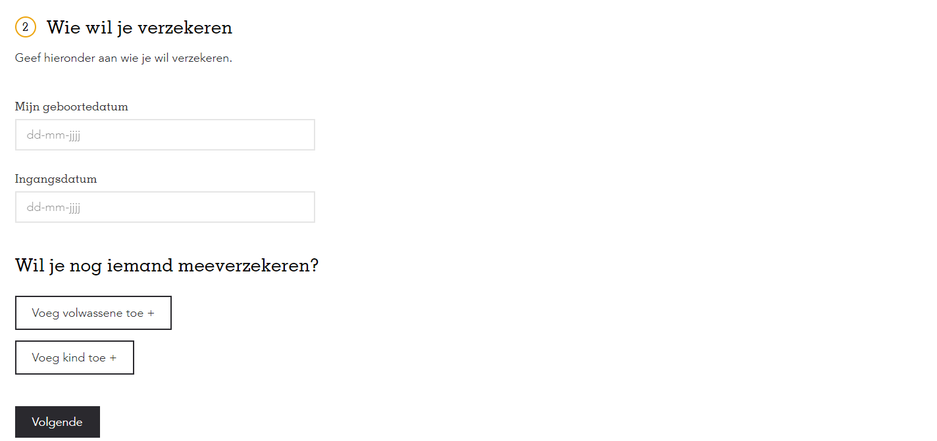

*Afbeelding 30: Zorgverzekering afsluiten: Wie wil je verzekeren. Overgenomen van a.s.r. verzekeringen (2021)*

1. Voor visualisatie zal het er zo uit komen te zien, waarbij deze optie als 1e direct wordt aangeboden.
2. Aanvullend hierop dus de zoekfunctie voor het collectieve voordeel
3. In plaats van ingangsdatum, een meerkeuzeoptie aanbieden met:
   1. Ik wil per 1 januari 2022 overstappen naar a.s.r.
      1. Ondertitel met; “a.s.r. regelt de overstap voor u” met de tekst: bij a.s.r. stellen wij het gemak van de consument zeer op prijs. Met de gratis overstapservice van a.s.r. zorgen wij dat u per 1 januari 2022 profiteert van de zorgverzekering van a.s.r.
      2. Prijs van premies worden getoond met de tekst: * De getoonde premies en vergoedingen zijn voor 2021.
   2. Ik ben nu meeverzekerd en wil mijn eigen zorgverzekering
      1. Ondertitel met de tekst; “Met ingang van” en de optie met alle 1e dagen van de maand, zodat de bezoeker de keuze heeft om de ingangsdatum van de eigen zorgverzekering te regelen.
   3. Ik verhuis naar Nederland
      1. Ondertitel met; “Vestigingsdatum in Nederland” waarbij de bezoeker zelf de vestigingsdatum kan invullen.
   4. Ik kom uit militaire dienst
      1. Ondertitel met; “Einddatum militaire dienst” waarbij de bezoeker zelf de einddatum kan invullen van de uitdiensttreding.

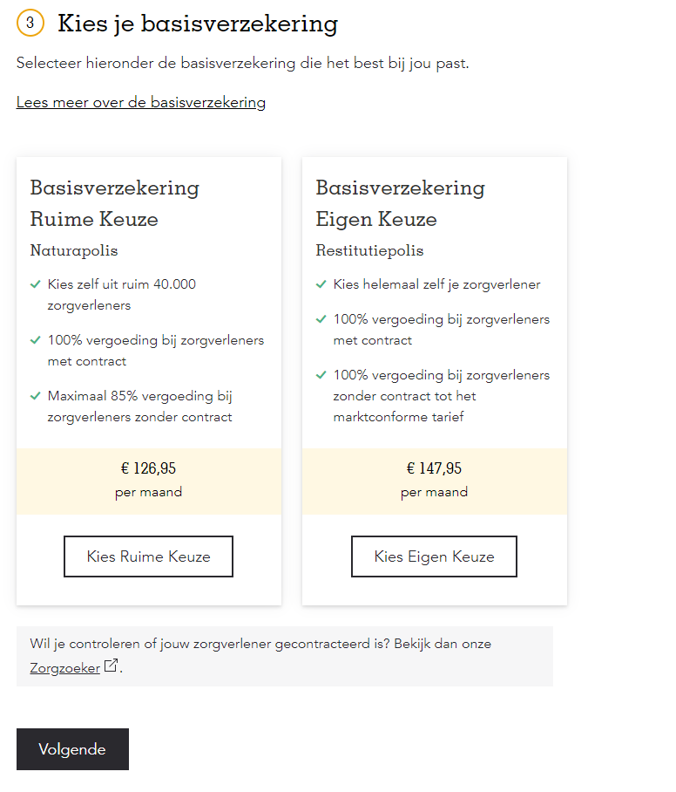

*Afbeelding 31: Zorgverzekering afsluiten: Kies je basisverzekering. Overgenomen van a.s.r. verzekeringen (2021)*

1. Zorgzoeker, waarbij de respondent eenvoudig kan zoeken welke zorgverleners er bij hem/haar in de buurt zijn die een contract hebben afgesloten met a.s.r.

*Afbeelding 32: Zorgverzekering afsluiten: Kies je eigen risico. Overgenomen van a.s.r. verzekeringen (2021)*

1. Optie voor het eigen risico, waarbij de korting per maand voor de bezoeker inzichtelijk wordt gemaakt

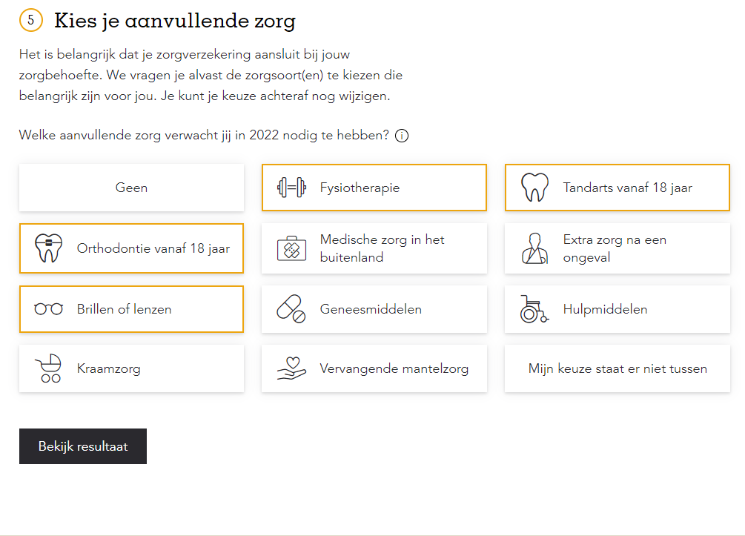

*Afbeelding 33: Zorgverzekering afsluiten: Kies je aanvullende zorg. Overgenomen van a.s.r. verzekeringen (2021)*

1. Hier blijft de keuze voor de aanvullende zorg met de verschillende categorieën. Er zal echter een aanvullende optie op de website komen waarbij de respondent per categorie, een uitgeklapte lijst te zien zal krijgen met de aanvullende opties, zoals;
   1. Fysiotherapie
      1. Aantal behandelingen van 9, 15 of 21
   2. Tandarts
      1. 250, 500 of 750 euro vergoeding per kalenderjaar
   3. Orthodontie
      1. De vergoeding waarvoor de bezoeker in aanmerking komt
   4. Medische zorg in buitenland
      1. 100% in Europa of 100% in de rest van de wereld
   5. Extra zorg na een ongeval
      1. Het bedrag dat per kalenderjaar vergoedt zal worden
   6. Brillen of lenzen
      1. De vergoeding voor brillen en/of lenzen per kalenderjaar
   7. Geneesmiddelen
      1. De vergoeding voor geneesmiddelen per kalenderjaar
      2. Welke geneesmiddelen er allemaal vergoed worden (anticonceptie meest populair bij studerende jongeren)
   8. Hulpmiddelen
      1. De vergoeding per kalenderjaar
      2. Welke hulpmiddelen er worden vergoed naast de basiszorg (denk aan bruikleen en huurleen van hulpmiddelen)
   9. Kraamzorg
      1. Het bedrag dat per opnamedag wordt vergoed in ziekenhuizen en het percentage dat wordt vergoed vanuit huis
   10. Vervangende mantelzorg
       1. De vergoeding per kalenderjaar dat wordt vergoed
2. Bij al deze aanvullende opties zal de meerprijs worden doorberekend in de te betalen premie.
3. Er zal een aanvullende optie komen voor de betaaltermijn, waarin de bezoeker de keuze heeft uit de volgende opties
   1. Maandelijks
   2. Driemaandelijks
   3. Halfjaarlijks (van 0 -> 0,5% korting)
   4. Jaarlijks (1% korting)
4. Na deze betaalmogelijkheid wordt het nog mogelijk om a.s.r. Vitality aanvullend af te sluiten (zie hoofdstuk 1.4.4 A.s.r. Vitality)
5. Aanvullend zal er aan de rechterkant van de afsluiting een banner komen, waarbij de bezoeker bij iedere aanvullende optie, te zien zal krijgen wat de respondent gaat betalen aan het einde van de maand, drie maanden, half jaar, of jaar.

## 8.1.4 Planning

De benodigde functies die aan dit implementatieplan zullen werken zijn:

* Manager klantbeleving en digitaal (10 uur in de week)
* ICT-manager (20 uur in de week)
* Data analist (30 uur in de week)
* Web analist (30 uur in de week)
* Marketingmedewerker (38 uur in de week)
* Communicatiemedewerker (38 uur in de week)
* Compliance medewerker (10 uur in de week)
* Online marketeer (38 uur in de week)
* Marktonderzoeker (30 uur in de week)
* Financieel medewerker (5 uur in de week)

De verwachting is dat er 8 weken nodig zal zijn om dit implementatieplan in een live omgeving uit te kunnen zetten

|  |  |  |  |  |  |  |  |  |
| --- | --- | --- | --- | --- | --- | --- | --- | --- |
| Weken | Week 1 | Week 2 | Week 3 | Week 4 | Week 5 | Week 6 | Week 7 | Week 8 |
| Vormen van het team |  |  |  |  |  |  |  |  |
| Actieplanning maken, hoe gaan we deze verandering doorvoeren | x | x |  |  |  |  |  |  |
| Kostenbegroting maken, komt dit overeen met vooraf opgestelde kostenbegroting? |  | x |  |  |  |  |  |  |
| Wekelijks overleg met het team | x | x | x | x | x | x |  |  |
| Implementatieplan live uitzetten |  |  |  |  |  | x |  |  |
| Webpagina analyseren |  |  |  |  |  |  | x | x |
| Evalueren, wat gaat er goed en wat kan er beter |  |  |  |  |  |  |  | x |

## 8.1.5 Kosten

Met het implementatieplan zal er volledig gewerkt worden met personeel vanuit de eigen organisatie. De kosten voor dit plan zullen gemaakt worden door het uurloon van de verschillende medewerkers die aan dit plan zullen werken. In totaal zal het team bestaan uit 10 werknemers die gemiddeld 2.816 euro verdienen (Tempo team, 2021). Dit is 17,60 per uur wat ze zullen verdienen. Wekelijks zal er door het team 249 uur in de week aan het plan gewerkt worden. De totale wekelijkse kosten zullen dus omgerekend 249*17,60 = €4.382,40 bedragen.

## 8.1.6 Evaluatie

In 8 weken zal het implementatieplan vorm hebben gekregen en live uitgezet worden. Het uiteindelijke doel is, in combinatie met aanbeveling 2 om dus 5% meer marktaandeel onder de huidige doelgroep te bereiken. Om uiteindelijk te kunnen bepalen of de twee implementatiemogelijkheden effect hebben gehad zal er begin januari 2023 worden gekeken of de gewenste marktgroei daadwerkelijk binnen de studerende jongvolwassenen is gegroeid. Indien de groei van 5% niet gerealiseerd wordt zal er een algemeen evaluatiegesprek plaatsvinden waarin er wordt gekeken wat er fout is gegaan in het implementeren van de aanbeveling op de website.

# 8.2 Een samenwerking aangaan (Co branding) met de sportschoolketen Basic-Fit

## 8.2.1 Het doel

Het doel is om een samenwerking aan te gaan met de bekende sportschoolketen Basic-Fit en van een low-interest product een high interest product te maken door gezondheid te verkopen, en niet alleen een zorgverzekering. Hiermee laat a.s.r. ook zien een waardevolle deelnemer te worden in de maatschappij. Er zal met de samenwerking van a.s.r. en Basic-Fit voor beide partijen een voordeel worden behaald. Beide partijen zullen meer studerende jongeren tot klant gaan zien omdat de perceptie van de doelgroep zal zijn dat ze voordeel krijgen de sportschool en hierdoor dus ook gezonder zullen gaan leven. A.s.r. is juist interessant voor de sportschoolketen omdat a.s.r. ook al met a.s.r. Vitality werkt (zie hoofdstuk 1.4.4). Het doel is dus dat studerende jongeren gaan besparen op de zorgpremie met a.s.r. Vitality en dat ze dus meer naar de sportschool zullen gaan. A.s.r. zal geen imagoschade oplopen vanwege het feit dat Basic-Fit een discounter is omdat bijna alle jongeren graag naar Basic-Fit toegaan (zie hoofdstuk 5.3.3). De onderzoeksdoelgroep is transparant en biedt een goede prijs/kwaliteitsverhouding aan. Dit komt overeen met wat a.s.r. wilt uitstralen. De eerste pilot zal plaats gaan vinden met de tien grootste universiteitssteden in Nederland die in hoofdstuk 5.3.1 zijn benoemd.

## 8.2.2 De doelgroep

De doelgroep zijn studerende jongvolwassen van de leeftijdsgroep 18 t/m 25 jaar die gezonder willen leven, of gezonder zijn gaan leven. De doelgroep bevindt zich in de 10 grootste universiteitssteden die zijn omschreven in hoofdstuk 5.3.1. en gaat, of wilt graag gezonder gaan leven en aan het lichaam werken door naar de sportschool te gaan bij hem of haar in de buurt. In deze 10 grootste studentensteden waar de jongeren woonachtig zijn is ook overal een sportschool van Basic-Fit te vinden (Basic-Fit, 2021).

## 8.2.3 Plan van aanpak

Het plan is om aan de hand van a.s.r. Vitality en Basic-Fit studenten gezonder te laten leven. Doordat deze studenten gezonder gaan leven zullen ze minder aanspraak doen op de afgesloten polis en gaan de studenten, die tot een lage inkomensklasse behoren, geld besparen op de sportschool. Wanneer de onderzoeksdoelgroep een zorgverzekering bij a.s.r. gaat afsluiten zal het 25% korting krijgen op het maandabonnement bij Basic-Fit. Hierdoor zullen de klanten van a.s.r. geen 20,- per maand gaan betalen op het comfort abonnement bij Basic-Fit, maar 15,-. Het premium abonnement bij Basic-Fit zal de doelgroep een korting van 5,- opleveren waardoor ze geen 29,99 zullen betalen maar 25,-. De reden dat de korting op dit maandabonnement minder zal zijn, is vanwege het feit dat er bij het premium abonnement altijd iemand mag worden meegenomen en dat de pas gedeeld kan worden met huisgenoten. Aan de hand van a.s.r. Vitality is er voor de studenten de aanvullende mogelijkheid om deze te koppelen met de sportschoolapparatuur van Basic-Fit zodat de Fitbit of de Apple Watch kan meten hoe jongeren zich gedragen in de sportschool.

## 8.2.4 Planning

|  |  |  |  |  |  |  |  |  |  |  |
| --- | --- | --- | --- | --- | --- | --- | --- | --- | --- | --- |
| Weken | Week 1 | Week 2 | Week 3 | Week 4 | Week 5 | Week 6 | Week 7 | Week 8 | Week 9 | Week 10 |
| Plan van aanpak presenteren op hoofdkantoor Basic-Fit | x | x |  |  |  |  |  |  |  |  |
| Financieel kostenplaatje presenteren aan management van Basic-Fit |  | x | x |  |  |  |  |  |  |  |
| Samen met R&D van Basic-Fit kijken hoe apparatuur succesvol geïntegreerd kan worden |  |  |  | x | x | x |  |  |  |  |
| A.s.r. Vitality apparatuur integreren in sportschoolapparatuur Basic-Fit |  |  |  |  |  |  | x | x |  |  |
| Promotie aan de hand van aanbeveling 2 in hoofdstuk 7.0 (zie afbeelding 34) |  |  |  |  |  |  |  |  | x | x |
| Tussentijdse analyse en evaluatie begin 2022 |  |  |  |  |  |  |  |  |  | Begin week 1 2022 |
| Evalueren wat gaat goed en wat kan beter |  |  |  |  |  |  |  |  |  | Januari 2022 |
| Eventuele feedback verwerken in het plan |  |  |  |  |  |  |  |  |  | Februari 2022 |
| Eindevaluatie begin 2023, hoeveel marktaandeel verkregen |  |  |  |  |  |  |  |  |  | Januari 2023 |

*Afbeelding 34: Sfeerimpressie promotiemateriaal. Overgenomen van eigen onderzoek (2021)*

*\*Deze poster is een sfeerimpressie van hoe de banners er op de hogescholen en universiteiten uit komen te zien.*

## 8.2.5 Kosten

Voor een strategisch plan zoals dit is het lastig om de kosten te berekenen en zijn deze in het implementatieplan buiten beschouwing gelaten. Er is geprobeerd om te bellen met het hoofdkantoor van Basic-Fit om een indicatie te geven van zo een samenwerkingsplan, maar hierin werd aangegeven dat er namens de compliance afdeling van Basic-Fit afspraken hierin zijn gemaakt, en dit niet zomaar naar buiten mag worden getreden voor onderzoeksdoeleinden.

De kosten voor een banner die moet dienen voor de promotie is wel een kostenplaatje opgesteld.

|  |  |  |  |  |  |
| --- | --- | --- | --- | --- | --- |
| Kostenbegroting banner ter promotieaanvulling | Wie? | Kosten |  |  |  |
| Ontwerpen van banner | Marketing- en communicatieteam a.s.r. | Uurloon marketing- en communicatiemedewerker |
| Printen van banner | Copyshop | Kleine banners: €30,- per banner  Grote banners: €122,- per banner (de Vos, 2021) |
| Promotiekosten Hogescholen/universiteiten | Strategisch marketinganalist a.s.r. en accountmanager | Uurloon medewerkers + promotiekosten hogeschool/universiteit |

## 8.2.6 Evaluatie

De evaluatie is geslaagd wanneer de hoofdvraag begin 2023 vervuld is. Er zal tussentijds, samen met de marketingafdeling van Basic-Fit worden gekeken wat er goed is gegaan en wat er minder goed gaat. Door transparant te communiceren binnen de organisaties zal er voor beide partijen maximaal voordeel behaald worden.

# Hoofdstuk 9 – Nawoord

Het opnieuw schrijven van deze scriptie heeft mij veel interessante en specifieke inzichten opgeleverd. Ik heb veel nieuwe dingen geleerd op het gebied van de zorgverzekering, de studerende jongvolwassenen en over de bedrijfstak binnen de zorgverzekering.

Ik ben erg tevreden over het resultaat wat ik heb kunnen opstellen voor de organisatie en sluit mijn afstudeerperiode na het lezen van mijn afstudeeronderzoek met een beter gevoel af dan na het eerste inlevermoment. In het begin van de onderzoeksperiode was het doel om onderzoek te doen naar de zorg-, vervoer- en reisverzekering. Uit feedback namens Avans Hogeschool en interne gesprekken met de stagebegeleidster is gebleken dat onderzoek naar de specifieke zorgverzekering het meest relevant is voor de organisatie.

In het onderzoek zijn eigenlijk geen punten gevonden die ik anders zou doen. Wat ik echter wel jammer vind is dat ik geen uitspraken heb kunnen doen over de populatie. De vorm waarin de vragen werden gesteld werkten niet mee met de uitkomsten in SPSS. Ik ben blij dat door de aanpassingen, het onderzoek concreter is geworden en ben ervan overtuigd dat het rapport a.s.r. het beoogde marktaandeel moet gaan opleveren dat in de hoofdvraag is opgesteld.

Vanuit het onderzoek heeft a.s.r. nog een grote weg te gaan om meer marktaandeel te verkrijgen binnen de jongerendoelgroep. Ik ben ervan overtuigd dat er genoeg expertise binnen de organisatie is om met de huidige aanbevelingen aan de slag te gaan. Innovatie is iets wat binnen a.s.r. de laatste tijd erg aangemoedigd wordt en ik ben ervan overtuigd dat a.s.r. aan de hand van dit onderzoek tot een mooi bedrijfsresultaat onder de studerende jongvolwassenen gaat komen.

Marc Vogtländer

Culemborg, 18 augustus 2021

# Hoofdstuk 10 - Bibliografie

a.s.r. (2020). *Annual Report 2020.* a.s.r. Opgeroepen op Februari 25, 2021

a.s.r. (2021, Januari 12). *Samenwerking ASN Bank en a.s.r. voor distributie en verdere verduurzaming van de schadeverzekeringsmarkt*. Opgeroepen op Juli 23, 2021, van asrnederland.nl: https://www.asrnederland.nl/nieuws-en-pers/pers/samenwerking-asn-bank-en-asr-voor-distributie-en-verdere-verduurzaming

a.s.r. (2021, April 23). *Wat doen kan doen*. Opgeroepen op Mei 12, 2021, van infonet: http://infonet/over-asr/Paginas/wat-doen-kan-doen.aspx

a.s.r. verzekeringen. (2021). *Het verhaal van a.s.r.* Opgeroepen op Juli 14, 2021, van asrnederland.nl: https://www.asrnederland.nl/over-asr/verhaal-van-asr

afm. (2021). *afm.nl*. Opgeroepen op Juli 18, 2021, van Vergelijkingssites: https://www.afm.nl/nl-nl/consumenten/themas/advies/voorbereiden/vergelijkingssites

AFM. (2021). *Vergunning voor banken & verzekeraars*. Opgeroepen op Juli 23, 2021, van afm.nl: https://www.afm.nl/nl-nl/professionals/doelgroepen/banken-verzekeraars/verzekeraars/meldplicht#:~:text=Voor%20de%20financi%C3%ABle%20ondernemingen%20Clearingsinstellingen,naar%20www.dnb.nl.

Alsem, K. J. (2017). *Strategische marketingplanning* (7e ed.). Groningen: Noordhoff Uitgevers. Opgeroepen op Februari 17, 2021

asr. (2020). *Welkomstmagazine nieuwe medewerkers.* asr. Opgeroepen op Februari 2021

asrnederland. (2018, Oktober 11). *a.s.r. presenteert update strategie en nieuwe doelstellingen*. Opgeroepen op Februari 03, 2021, van asrnederland: https://www.asrnederland.nl/nieuws-en-pers/pers/asr-presenteert-update-strategie-en-nieuwe-doelstellingen

Basic-Fit. (2021). *BASIC-FIT SPORTSCHOLEN NEDERLAND*. Opgeroepen op Augustus 10, 2021, van Basic-Fit.com: https://www.basic-fit.com/nl-nl/sportscholen-nederland

Benders, L. (2020, Juli 23). *Hoeveel interviews houd je voor je scriptie?* Opgeroepen op Maart 5, 2021, van Scribbr: https://www.scribbr.nl/onderzoeksmethoden/hoeveel-mensen-moet-je-interviewen/#:~:text=Met%20het%20oog%20op%20de,om%20je%20onderzoeksvragen%20te%20beantwoorden.

Bijl, D. (2009). *Aan de slag met het nieuwe werken.* Zeewolde: Par CC. Opgeroepen op Februari 5, 2021, van Infonet: http://infonet/over-asr/_layouts/15/WopiFrame2.aspx?sourcedoc=/over-asr/Hetnieuwewerken/Aan-de-slag-met-Het-Nieuwe-Werken.pdf&action=default

blauw. (2021, Februari 8). *Behoefteonderzoek*. Opgeroepen op Februari 17, 2021, van blauw: https://www.blauw.com/nl/methods/behoefteonderzoek

Broekhoff, M., Stumpel, H., & Kooiker, R. (2015). *Marktonderzoek.* Noordhoff. Opgeroepen op Maart 15, 2021

cbs. (2018, april 23). *1 op 3 werkt 10 jaar of langer bij dezelfde werkgever*. Opgeroepen op Juli 14, 2021, van cbs.nl: https://www.cbs.nl/nl-nl/nieuws/2018/17/1-op-3-werkt-10-jaar-of-langer-bij-dezelfde-werkgever

CBS. (2019). *Jongeren in Nederland*. Opgeroepen op Juli 27, 2021, van longreads.cbs: https://longreads.cbs.nl/jeugdmonitor-2019/jongeren-in-nederland/

de Vos, P. (2021). *Hoeveel Kost Print Marketing?* Opgeroepen op Augustus 14, 2021, van drukzo.nl: https://www.drukzo.nl/blog/hoeveel-kost-print-marketing/

devogel. (2020). *Herverzekering*. Opgeroepen op Augustus 12, 2021, van devogel.nl: https://www.devogel.nl/zakelijk/herverzekering

Dijkhuis, J. (2020, September 21). *De collectieve zorgverzekering stopt per 2023*. Opgeroepen op Juli 16, 2021, van poliswijzer.nl: https://www.poliswijzer.nl/nieuws/de-collectieve-zorgverzekering-stopt-per-2023#:~:text=Minister%20Van%20Ark%20heeft%20vandaag,vallen%20op%20de%20collectieve%20zorgverzekering.&text=Daarmee%20verdwijnt%20in%202023%20de%20resterende%20vijf%20procent%20coll

Ehren & van Lindenberg. (2021). *Ehren & van Lindenberg verzekeringen hypotheken pensioenen*. Opgeroepen op Juli 29, 2021, van https://www.evanl.nl/: https://www.evanl.nl/

Encyclo. (2021). *BELENEN DEFINITIES*. Opgeroepen op Augustus 12, 2021, van encyclo.nl: https://www.encyclo.nl/begrip/belenen

Encyclo. (2021). *PREMIE DEFINITIES*. Opgeroepen op Augustus 12, 2021, van Encyclo.nl: https://www.encyclo.nl/begrip/premie

Encyclo.nl. (2021). *INCENTIVE DEFINITIES*. Opgeroepen op Augustus 12, 2021, van Encyclo.nl: https://www.encyclo.nl/begrip/incentive

Encyclo.nl. (2021). *UNIVERSITEITSSTAD DEFINITIE*. Opgeroepen op Augustus 12, 2021, van Encyclo.nl: https://www.encyclo.nl/begrip/universiteitsstad

EY VODW. (2021). *Maton Sonnemans*. Opgeroepen op Juli 17, 2021, van ey-vodw.com: https://www.ey-vodw.com/blog/author/maton-sonnemans

Gidding, K., & Moonen, L. (2018). *Inkomen van jongeren*. Opgeroepen op Juli 26, 2021, van longreads.cbs.nl: https://longreads.cbs.nl/jeugdmonitor-2018/inkomen-van-jongeren/#:~:text=Werkende%20jongeren%20van%2018%20tot,en%20studenten%20het%20laagst%20is.

Hover, P., & van Eldert, P. (2019). *Fitnessbranche in Nederland | 2018.* mulier instituut.

Hummelink, M., & Raessens, B. (2016). *Inleiding strategische marketing : van plan naar implementatie.* Amsterdam: Boom. Opgeroepen op Februari 11, 2021

Joosten, S. (2019). *Jaarrapport Landelijke Jeugdmonitor 2019*. Opgeroepen op Juli 15, 2021, van longreads.cbs.nl: https://longreads.cbs.nl/jeugdmonitor-2019/jongeren-in-nederland/

Kamerbreek, D. (2020). *Hoe wordt mHealth gebruikt in Nederland?* Opgeroepen op Juli 17, 2021, van ehealth88.nl: https://ehealth88.nl/blog/hoe-wordt-mhealth-gebruikt-nederland/

Knoot, J. (2019). *ABELL-MODEL VAN ABELL EN HAMMOND*. Opgeroepen op Mei 3, 2021, van strategischmarketingplan.com: https://www.strategischmarketingplan.com/marketingmodellen/abell-model-van-abell-en-hammond/

Kortenhorst, M. (2020). *InsurTech*. Opgeroepen op Augustus 12, 2021, van pwc.nl: https://www.pwc.nl/nl/marktsectoren/verzekeraars/insurtech.html

Kotler, P., Armstrong, G., Harris, L., Piercy, N., Broere, F., Borchert, T., . . . Vink, L. (2017). *Principes van marketing* (7 ed.). Amsterdam: Pearson Benelux. Opgeroepen op Februari 11, 2021

Ligthart, M. (2020). *Sessieduur: Hoe hou je bezoekers langer vast op je website?* Opgeroepen op Juli 20, 2021, van sysplatform.nl: https://sysplatform.nl/website-maken/sessieduur/

MarketLine Industry Profile. (2020). *Life Insurance in the Netherlands.* December. Opgeroepen op Juli 23, 2021

MKBA. (2021). *Disconteren / Discontovoet*. Opgeroepen op Augustus 12, 2021, van mkba-informatie.nl: https://www.mkba-informatie.nl/mkba-basics/abc-van-de-mkba/disconteren-discontovoet/#:~:text=Disconteren%20%2F%20Discontovoet,-Kosten%20en%20baten&text=Het%20terugrekenen%20van%20toekomstige%20kosten,wordt%20ook%20wel%20disconteren%20genoemd.&text='Contan

Muilwijk, E. (2020, 09 13). *Porter Vijfkrachtenmodel*. Opgeroepen op Juli 21, 2021, van intemarketing.nl: https://www.intemarketing.nl/marketing/modellen/porter-vijfkrachtenmodel

Nederlands Jeugdinstituut. (2020, November 4). *Cijfers over jeugd en opvoeding*. Opgeroepen op Juli 16, 2021, van Cijfers over onderwijsprestaties: https://www.nji.nl/cijfers/onderwijsprestaties

NZa . (2021). *Zorgverzekeringsconcerns: marktaandeel*. Opgeroepen op Juli 15, 2021, van staatvenz.nl: https://www.staatvenz.nl/kerncijfers/zorgverzekeringsconcerns-marktaandeel

overstappen.nl. (2019). *Intermediair verzekering*. Opgeroepen op Juli 18, 2021, van overstappen.nl: https://www.overstappen.nl/autoverzekering/faq/intermediair-verzekering/

Panis, Fauve. (2021, Mei 18). *Soorten zorgverzekeringen*. Opgeroepen op Juli 16, 2021, van consumentenbond.nl: https://www.consumentenbond.nl/zorgverzekering/soorten-verzekeringen

Redactie Ensie. (2021). *Wat is de betekenis van Intermediair?* Opgeroepen op Augustus 12, 2021, van Ensie.nl: https://www.ensie.nl/betekenis/intermediair

Rijksoverheid. (2021). *Wat verandert er in het basispakket van de zorgverzekering in 2021?* Opgeroepen op Juli 17, 2021, van rijksoverheid.nl: https://www.rijksoverheid.nl/onderwerpen/zorgverzekering/vraag-en-antwoord/veranderingen-basispakket-2021

studiegids.nl. (2021). *Studentensteden in Nederland*. Opgeroepen op Juli 26, 2021, van studiegids.nl: https://studiegids.nl/studentensteden/?_sfm_gemeente=Zwolle

Tempo team. (2021). *Check je (toekomstig) salaris! Het gemiddelde inkomen per beroep op een rij*. Opgeroepen op Augustus 6, 2021, van tempo-team.nl: https://www.tempo-team.nl/sollicitatie/salarisindicatie

Tieben, B., Biesenbeek, C., Rosenboom, N., Weda, J., & Kerste, M. (2016). *De onderlinge verzekeraar in 2025.* Amsterdam: seo economisch onderzoek. Opgeroepen op Mei 24, 2021

uwv. (2020). *Duiding arbeidsmarktontwikkelingen.* uwv. Opgeroepen op Juli 14, 2021, van https://www.uwv.nl/overuwv/Images/uwv_duiding_arbeidsmarktontwikkelingen_jan_2020.pdf

van de Laar, R. (2021, Maart 26). *Distributietak ASR vergroot omzet met 10%*. Opgeroepen op Juli 15, 2021, van amweb.nl: https://www.amweb.nl/branche/nieuws/2021/03/distributietak-asr-vergroot-omzet-met-10-101129083

van den Berg, M., Post, N., Hamberg-van Reenen, H., Baan, C., & Schoemaker, C. (2014). *Preventie in de zorg.* Bilthoven: RIVM.

Van den Bos, P. (2019). *ZORGVERZEKERAARS.* am: marktonderzoek.

van der Zee, S. (2013, Juli 25). *Jongeren onwetend over zorgverzekering*. Opgeroepen op Juli 27, 2021, van zorgverzekering.net: https://www.zorgverzekering.net/artikelen/jongeren-onwetend-over-zorgverzekering/

van Dijen, M. (2021, Januari 13). *Zes trends die de zorgverzekeringsmarkt ontwrichten.* Opgeroepen op Juli 17, 2021, van LinkedIn/pulse: https://www.linkedin.com/pulse/zes-trends-die-de-zorgverzekeringsmarkt-ontwrichten-van-dijen-/?originalSubdomain=nl

Veerman, J. (2019, December 19). *1 op de 3 jongeren (18-21 jaar) blijft ‘plakken’ op zorgverzekering ouders*. Opgeroepen op Juli 18, 2021, van weblog.independer.nl: https://weblog.independer.nl/persbericht/1-op-de-3-jongeren-18-21-jaar-blijft-plakken-op-zorgverzekering-ouders/

Vektis Intelligence. (2021). *Zorgthermometer Verzekerden in Beeld 2021.* Vektis Intelligence. Opgeroepen op Mei 5, 2021

Verbond van verzekeraars. (2020). *Big Data & privacy*. Opgeroepen op Juli 17, 2021, van Verbond van verzekeraars: https://www.verzekeraars.nl/verzekeringsthemas/nieuwe-risicos/big-data-privacy

Verbond van Verzekeraars. (2021). *Cijfers en statistieken.* Opgeroepen op April 30, 2021, van verzekeraars.nl: https://www.verzekeraars.nl/branche/data-analytics-en-onderzoek/cijfers-statistieken

Verpoort, E. (2020). *Inbound Marketing*. Opgeroepen op Augustus 12, 2021, van bureauvet.nl: https://www.bureauvet.nl/wat-is-inbound-marketing#section-4

verzekeruzelf. (2020). *Wat is een polis?* Opgeroepen op Augustus 12, 2021, van verzekeruzelf.nl: https://www.verzekeruzelf.nl/begrippenlijst/polis

verzekeruzelf.nl. (2021). *Begrippenlijst*. Opgeroepen op Augustus 12, 2021, van verzekeruzelf.nl: https://www.verzekeruzelf.nl/begrippenlijst#Portefeuille

Vgz. (2021). *Ik word 18 jaar*. Opgeroepen op Mei 19, 2021, van vgz.nl: https://www.vgz.nl/zorgverzekering/18-jaar/ik-word-18

Vogtländer, M. (2021). *Een verzekerde toekomst voor de jongere generatie.* Culemborg: a.s.r. verzekeringen.

volksgezondheidenzorg. (2021). *Preventie in Volksgezondheidenzorg.info*. Opgeroepen op Juli 16, 2021, van volgezondheidenzorg.info: https://www.volksgezondheidenzorg.info/verantwoording/preventie-volksgezondheidenzorginfo/wat-preventie

Witbaard, L. (2021, Mei 27). *Chatbots: een gamechanger voor klantcontact, webcare en appcare*. Opgeroepen op Juli 19, 2021, van obi4wan.com: https://www.obi4wan.com/nl/chatbots-een-gamechanger-voor-klantcontact-webcare-en-appcare/

Zorgwijzer. (2021). *Alternatieve geneeswijzen (2021)*. Opgeroepen op Juli 16, 2021, van zorgwijzer.nl: https://www.zorgwijzer.nl/vergoeding/alternatieve-geneeswijzen

zorgwijzer. (2021). *Welke veranderingen zijn er in de zorg?* Opgeroepen op Juli 17, 2021, van zorgwijzer.nl: https://www.zorgwijzer.nl/faq/veranderingen-in-de-zorg